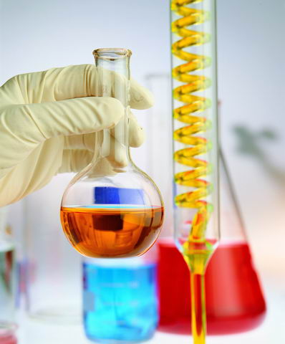
Серия «Индивидуальный маршрут ученика»
ПУТЕВОДИТЕЛЬ
По химии

СТРОЕНИЕ ОРГАНИЧЕСКИХ СОЕДИНЕНИЙ.
ОСНОВЫ ЗНАНИЙ ОБ УГЛЕВОДОРОДАХ
Пособие для учащихся общеобразовательных
учреждений

Чебоксары
2010

Составители:
Лаптева Е.П. – учитель химии высшей категории
МОУ «Лицей № 4» г. Чебоксары, Почетный работник общего образования РФ, победитель конкурса лучших учителей России 2008года, призер республиканского конкурса «Учитель года-2010», победитель республиканского конкурса лучших учителей Чувашии 2010 года.

Михайлова Т.В. – учитель химии высшей категории
МОУ «Лицей № 2» г. Чебоксары, Отличник народного просвещения, Заслуженный учитель ЧР с 2000г., Соросовский Учитель, призер республиканского конкурса «Учитель года-1991», победитель конкурса лучших учителей России 2006года, победитель республиканского конкурса лучших учителей Чувашии 2010 года.

Рецензент:
Митрасов Ю.Н., доктор химических наук, профессор, зав.кафедрой химии и биосинтеза Чувашского государственного педагогического университета им. И. Я.Яковлева

Пособие по химии предназначено для учащихся общеобразовательных школ и учителей. Пособие раскрывает обучающимся структуру учебной программы трех уровней сложности, уровень требований к знаниям и умениям, формы и критерии их оценивания.
Для учителя наличие у каждого учащегося такого пособия по химии может стать учебно-методической основой для построения дифференцированного обучения в рамках класса.

Содержание:
Предисловие………………………………………………………………………………………..4
Ключевые вопросы…………………………………………………………………………………7
Структурно-логические схемы…………………………………………………………………...11
Обобщающие таблицы…………………………………………………………………………….16
Обучающие тесты………………………………………………………………………………….18
Задачи и задания для самостоятельного решения……………………………………………...23
Ответы и решения на обучающие тесты…………………………………………………………27
Ответы и подсказки на задачи для самостоятельного решения………………………………32
Лист самоконтроля…………………………………………………………………………………40
Список используемой литературы………………………………………………………….41

Уважаемый коллега!
Основной задачей предлагаемой серии пособий «Индивидуальный маршрут ученика» является задача открытия перед учеником структуры программы по учебному предмету. Каждый тематический раздел предмета представлен отдельным пособием. Пособие создает возможность ученику выбрать свой маршрут сложности по освоению учебного материала: А – базовый, Б - основной или С – углубленный. Пособие состоит из пяти разделов, и получило название «путеводитель по химии».

Разделы путеводителя и их назначение.
Первый раздел – «Ключевые вопросы». Здесь в виде вопросов выделен стержневой ствол вводимых понятий, главное и существенное в логике материала. Отвечая последовательно на эти вопросы, ученик в логической последовательности раскрывает содержание материала. Работая в рамках этого раздела, ученик учится корректно и лаконично отвечать на вопросы, выстраивать грамотно определения новых понятий, выводить физические закономерности.
Второй раздел – «Структурно-логические схемы». По существу он представляет собой конспект материала в виде структурно-логических схем. В них выделены законченные дидактические единицы, в которых заключены все ответы на ключевые вопросы. Опыт использования таких схем автором в своей практике убеждает, что такая форма конспекта помогает учащимся систематизировать знания, запоминать логику материала, так как при этом включается и логическая, и зрительная память.
Третий раздел – «Обучающий тест». В отличие от множества распространяемых в настоящее время тестов, направленных на контроль знаний учащихся, этот тест является обучающим. Последовательность вопросов в них такова, что они поступательно обучают ученика осваивать алгоритмы действий с новыми понятиями и использовать их в постепенно усложняющихся условиях. Этот раздел выбран именно в виде теста для того, чтобы ученик не тратил время на оформление решений в тетради, а пользовался черновиком.
Четвертый раздел – «Задачи для самостоятельного решения». Предназначением этого раздела является, во-первых, приобретение учеником опыта в использовании новых знаний в более сложных задачах, а во-вторых, наращивание опыта в оформлении логики решений.
Пятый раздел – «Ответы, подсказки, примеры». Он состоит из двух частей. В первой части представлены все правильные ответы на вопросы «Обучающего теста», а также подсказки к тем из них, в которых ученики, как показывает опыт, испытывают затруднения. Собственно, эти подсказки являются учительской поддержкой ученика в освоении им новых понятий. Открытые ответы и подсказки к тесту – принципиальная позиция составителя. Во-первых, ученик имеет возможность оценивать сам свою работу над тестом, а во-вторых, благодаря подсказкам может самостоятельно продвигаться вперед в более глубоком освоении новых понятий и новых способов действий. Во второй части этого раздела представлены ответы и подсказки к «Задачам для самостоятельного решения». Подсказки даны к тем из них, в которых ученики, как показывает опыт автора, испытывают затруднения. Часть этих подсказок предлагает разобрать примеры решения подобных же задач. Собственно, эти подсказки являются поддержкой ученика со стороны учителя в его работе над задачами, а примеры - теми ключевыми задачами, которые учитель должен не спеша разобрать вместе с учащимися на уроке.

Согласованность критериев оценивания продвижения ученика.
В путеводителе предлагаются виды зачетов и критерии оценивания. Согласованность с учеником этих важных для него вопросов мотивирует его на осознанную работу в рамках каждого раздела путеводителя.

Что дает путеводитель для учителя.
1. В условиях, когда такой путеводитель имеется в руках каждого ученика, учитель может выстраивать в рамках одного класса дифференцированное обучение, позволить каждому ученику продвигаться со своей скоростью, и при необходимости сопровождать его при другой форме обучения (экстерната, очно-заочной и т.п.). Именно такие реализованные возможности позволяют говорить об индивидуальном учебном маршруте ученика.
2. При подготовке к уроку самой главной задачей учителя становится создание интриги каждой из новых тем, заданных структурно-логическими схемами. Подбор же практических заданий по освоению новых понятий задан в достаточно широком диапазоне в «Обучающих тестах» и в «Задачах для самостоятельного решения». Эти задания учащиеся могут самостоятельно выполнять на уроке (при необходимости с индивидуальной поддержкой со стороны учителя) и продолжать работу над ними дома. Мотивация ученика на осознанное выполнение полного объема заданий в путеводителе стимулируется видами зачетов, описанных в путеводителе.
Желаем Вам успехов и большей самостоятельности в учении Вашим ученикам!

Недостаточно обладать знаниями, нужно уметь пользоваться ими.
Цицерон.
Уважаемый старшеклассник!
Вы держите в руках учебное пособие по одному из разделов школьного курса химии. Пособие поможет Вам в Вашем учебном маршруте по этому разделу, поэтому он назван путеводителем. Путеводитель состоит из пяти частей.
- «Ключевые вопросы по теории» - это перечень вопросов, составленных так, что Вы, отвечая на них (в основном одним предложением), лаконично и последовательно сумеете изложить содержание всего раздела. Работая над вопросами, Вы научитесь формулировать определения новых понятий, законов, а также формулировать главное и существенное в логике материала.
- «Структурно-логические схемы» - это конспект по теории, но выполненный в форме структурно-логических схем. В них заключены все ответы на ключевые вопросы и раскрыты все логические связи между вводимыми и пройденными понятиями. В каждой схеме есть указания на соответствующие номера ключевых вопросов - КВ, номера теста - Т, номера задач –З.
- «Обучающие тесты» - это вопросы и задачи, работая над которыми, Вы научитесь пользоваться новыми понятиями и законами и одновременно оценивать успешность своей работы.
- «Задачи для самостоятельного решения» - задачи, которые Вам будут предложены для самостоятельного решения дома или на уроке. Работая над ними, Вы научитесь использовать приобретенные знания в нестандартных ситуациях.
- «Ответы, подсказки, примеры» - самый приятный раздел. Во-первых, в этом разделе все правильные ответы и подсказки к тестовым заданиям и к домашним задачам. Кроме того, в этом разделе приведены подробные решения ключевых задач, которые Вы можете разобрать самостоятельно или дождаться их разбора на уроке вместе с учителем.
Выбор за Вами!
Вы можете выбрать изучение раздела на одном из трех уровней сложности. Тут необходимо руководствоваться Вашими жизненными планами. Если Вы планируете стать призерами на олимпиадах по химии, поступить после окончания школы в один из ведущих вузов России - таких как МХТИ им. Д.И.Менделеева или МГУ им. М.В. Ломоносова и т.п., на факультеты, где один из приемных экзаменов химия, то рекомендуется выбрать уровень сложности С. Если Ваши планы на будущее никак не связаны с химией, то достаточно остановиться на уровне сложности А. Уровень В является промежуточным по сложности между уровнями А и С.
Уровни отличаются:
- Количеством основных вопросов
- Количеством и сложностью тестовых заданий
- Количеством и сложностью домашних задач
В путеводителе уровень В выделен одной «звездочкой», уровень С – двумя «звездочками», А – без «звездочек».
Ваша отметка в Ваших руках!
Оценивать Ваше продвижение по учебному маршруту будет как всегда и учитель. Но теперь Вы заранее будете знать, за что и как!
По итогам данного раздела Вы заработаете свои главные отметки на четырех зачетах.
- Зачет № 1 «Ключевые вопросы». На этом зачете учитель «погоняет» Вас по известным Вам ключевым вопросам. О критериях оценивания на этом зачете смотрите в конце раздела «Ключевые вопросы».
- Зачет № 2 «Обучающие тесты». На этом зачете Вам предложат несколько заданий из проработанного Вами заранее теста для самопроверки. Правда, в зачетном задании номера заданий и буква правильного ответа будут изменены. О критериях оценивания на этом зачете смотрите в конце раздела «Обучающие тесты».
- Зачет № 3 «Задачи и задания для самостоятельного решения». На этом зачете Вам предложат решить несколько задач из числа тех, над которыми Вы также имели возможность поработать заранее. О критериях оценивания на этом зачете смотрите в конце раздела «Задачи и задания для самостоятельного решения».
- Зачет № 4 «Контрольная работа». На этом зачете будут предложены задачи, заранее Вам не раскрытые, но по уровню сложности такие же, как и предложенные в путеводителе задачи для самостоятельного решения.

Успехов Вам на этом маршруте!

1.КЛЮЧЕВЫЕ ВОПРОСЫ
- Какие химические вещества называют органическими веществами?
- Какие органические вещества относят к углеводородам?
- Сформулируйте основные положения теории строения органических веществ А.М.Бутлерова. Объясните на примерах, как вы понимаете положение этой теории о порядке соединения атомов в молекулах.
- *Приведите из неорганической химии примеры, подтверждающие, что атомы в молекуле влияют друг на друга и их свойства при этом изменяются.
- Что такое гомология, гомологический ряд? Приведите примеры.
- Дайте структуру составления названия органического вещества по его формуле. Приведите примеры.
- Дайте структуру составления формулы органического вещества по его названию. Приведите примеры.
- Какое явление называют изомерия? Чем она обусловлена?
- Какие виды изомерии углеводородов вы знаете? Приведите примеры.
- Какая связь наиболее характерна для органических веществ? Обоснуйте свой ответ.
- *Изобразите схемы строения наружных электронных оболочек атомов: углерода, водорода, кислорода, азота с обозначением на них s- и p- электронов.
- Какое явление называют гибридизацией?
- *Какие виды гибридизации характерны для углеводородов?
- Какие углеводороды относят к алканам? Почему алканы называют предельными (насыщенными) углеводородами?
- **Выведите общую формулу алканов.
- Какие углеводороды относят к алкенам? Почему алкены называют непредельными (ненасыщенными) углеводородами?
- **По какому механизму протекают реакции замещения, характерные для предельных углеводородов? Раскройте механизм на примере взаимодействия метана с хлором.
- **Выведите общие формулы алкенов, алкадиенов, алкинов, аренов.
- *Дайте обоснование образования циклических углеводородов.
- Изобразите структурные схемы строения первых представителей гомологических рядов: алканов, алкенов, алкинов.
- **Какова сущность образования ковалентной связи в молекулах органических веществ? Обоснуйте свой ответ.
- *Дайте характеристики σ- и π-связи.
- *Дайте характеристики одинарной, двойной и тройной С-С связи.
- **Какое противоречие существует между структурной формулой Кекуле и свойствами бензола и как это противоречие объясняет электронная теория?
- Что выражает в структурной формуле бензола окружность внутри шестиугольника?
- Что такое радикал? Имеет ли он заряд?
- **Изобразите схематически свободно-радикальный разрыв одной из связей С-Н в молекуле метана. Сколько электронов будет в образующемся углеводородном радикале?
- Что такое одинарная связь?
- Какие связи называются кратными?
- Представители, каких гомологических рядов относят к ненасыщенным углеводородам? Сравните строение пропана и пропена. В чем их сходство и различие?
- *Каков механизм реакции замещения? Для представителей, каких гомологических рядов характерны реакции замещения?
- *Каков механизм реакции присоединения? Для представителей, каких гомологических рядов характерны реакции присоединения?
- Что, в первую очередь, подвергается атаке в результате реакции присоединения у непредельных углеводородов?
- Чем отличается эмпирическая (молекулярная) формула от структурной формулы?
- *Что можно сказать о сравнительной плотности: а) по воздуху, б) по кислороду для этана, этена и этина?
- *Какой вид изомерии характерен для веществ с одной и той же молекулярной формулой, но принадлежащих к разным гомологическим рядам?
- Каким правилом необходимо воспользоваться при написании уравнения взаимодействия ассиметричного представителя алкенов с галогеноводородом?
- *Могут ли быть исключения из правила Марковникова? Ответ иллюстрируйте примерами.
- Кто является автором синтеза первого отечественного каучука? Составьте уравнение реакции.
- **Объясните, в чём суть несоответствия теории и эксперимента при установлении геометрии молекулы метана?
- Какова валентность углерода в органических соединениях?
- ** Какая частица является атакующей в результате реакции замещения по электрофильному механизму?
- Кто является автором синтеза уксусного альдегида в результате гидратации ацетилена?
- *Каково современное представление о строении молекулы бензола?
- *Приведите пример реакции электрофильного замещения для бензола. Дайте пояснения.
- Какой новый вид изомерии появляется у аренов?
- **Дайте формулировку правила ориентации. Приведите примеры электронодонорных и электроноакцепторных заместителей (ориентанты1-ого и 2-ого рода).
- *Какова тенденция изменения длины химической связи С-С от предельных углеводородов к непредельным углеводородам? Как это сказывается на её прочности?
- Почему бензол не обесцвечивает бромную воду и раствор перманганата калия?
- Какова тенденция изменения величины валентного угла в углеводородах?
- Дайте определение понятия риформинг. Где используется данный процесс?
- В чем отличие первичной переработки нефти от переработки нефти вторичной?
- Какие природные источники углеводородов вы знаете?
- *Для каких углеводородов возможны реакции, как замещения, так и присоединения? Ответ проиллюстрируйте примерами.
- **Дайте определение понятия электронные эффекты. Какие электронные эффекты различают?
- Приведите примеры реакций, доказывающих сходство бензола: а) с предельными, б) с непредельными углеводородами.
- Что означает понятие определение количественного состава?
- Дайте определение понятия крекинг. Виды крегинга.
- **Чем реакции замещения неорганических веществ отличаются от реакций замещения органических веществ?
- Существует ли генетическая связь между органическими и неорганическими веществами? Приведите доказательства.
- Какие именные реакции вы знаете? Ответ проиллюстрируйте примерами.
- Какие реакции называются качественными? Приведите примеры.
- Дайте формулировку правила Зайцева. В каких случаях оно действует?

Требования к уровню знаний:
- для учащихся работающих на уровне А – уметь лаконично и грамотно отвечать на все вопросы без *;
- для учащихся работающих на уровне В – уметь лаконично и грамотно отвечать на все вопросы без * и с одной *;
- для учащихся работающих на уровне С – уметь лаконично и грамотно отвечать на все вопросы.
Критерии оценивания на зачете №1 «Ключевые вопросы»
В рамках этого зачета Вам выставляется отметка за каждый Ваш ответ из числа предложенных учителем ключевых вопросов.
Критерии оценивания за ответ:
5 баллов- ответ верный, лаконичный и грамотный;
4 балла - ответ верный, но не лаконичный или стилистически не верно построенный;
3 балла – ответ, по которому можно судить, что Вы понимаете суть, но упускаете существенные нюансы, что может привести к искажению понятия. Например: «Изомерия-это явление существования органических веществ с одинаковой молекулярной формулой» - в ответе упущена существенная особенность явления изомерии- при одинаковой молекулярной формуле органические вещества имеют разное строение и свойства;
0 баллов – за отсутствие или неверный ответ.
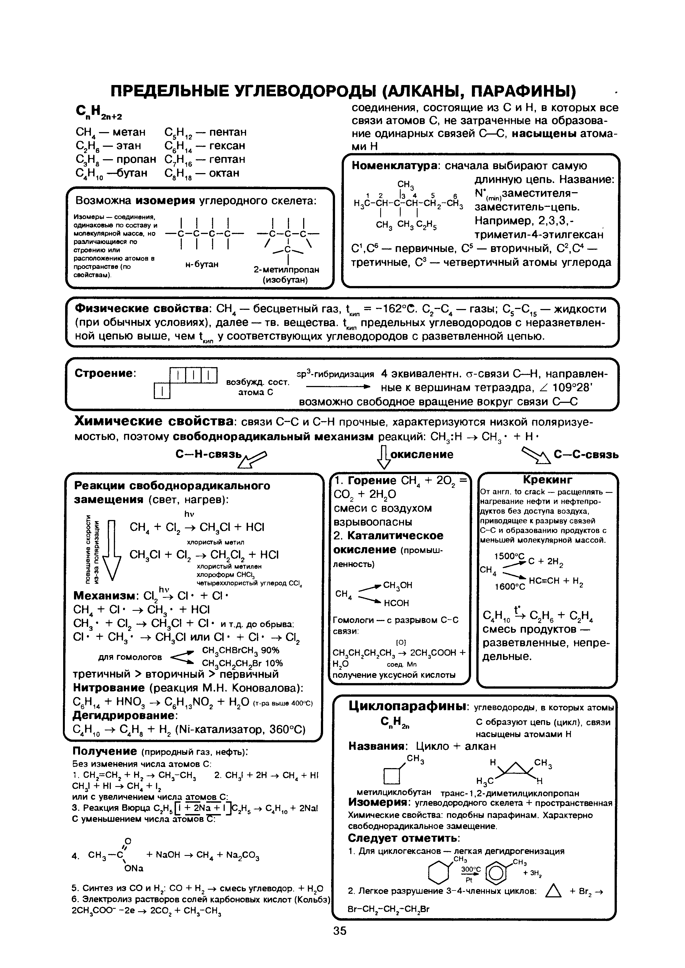
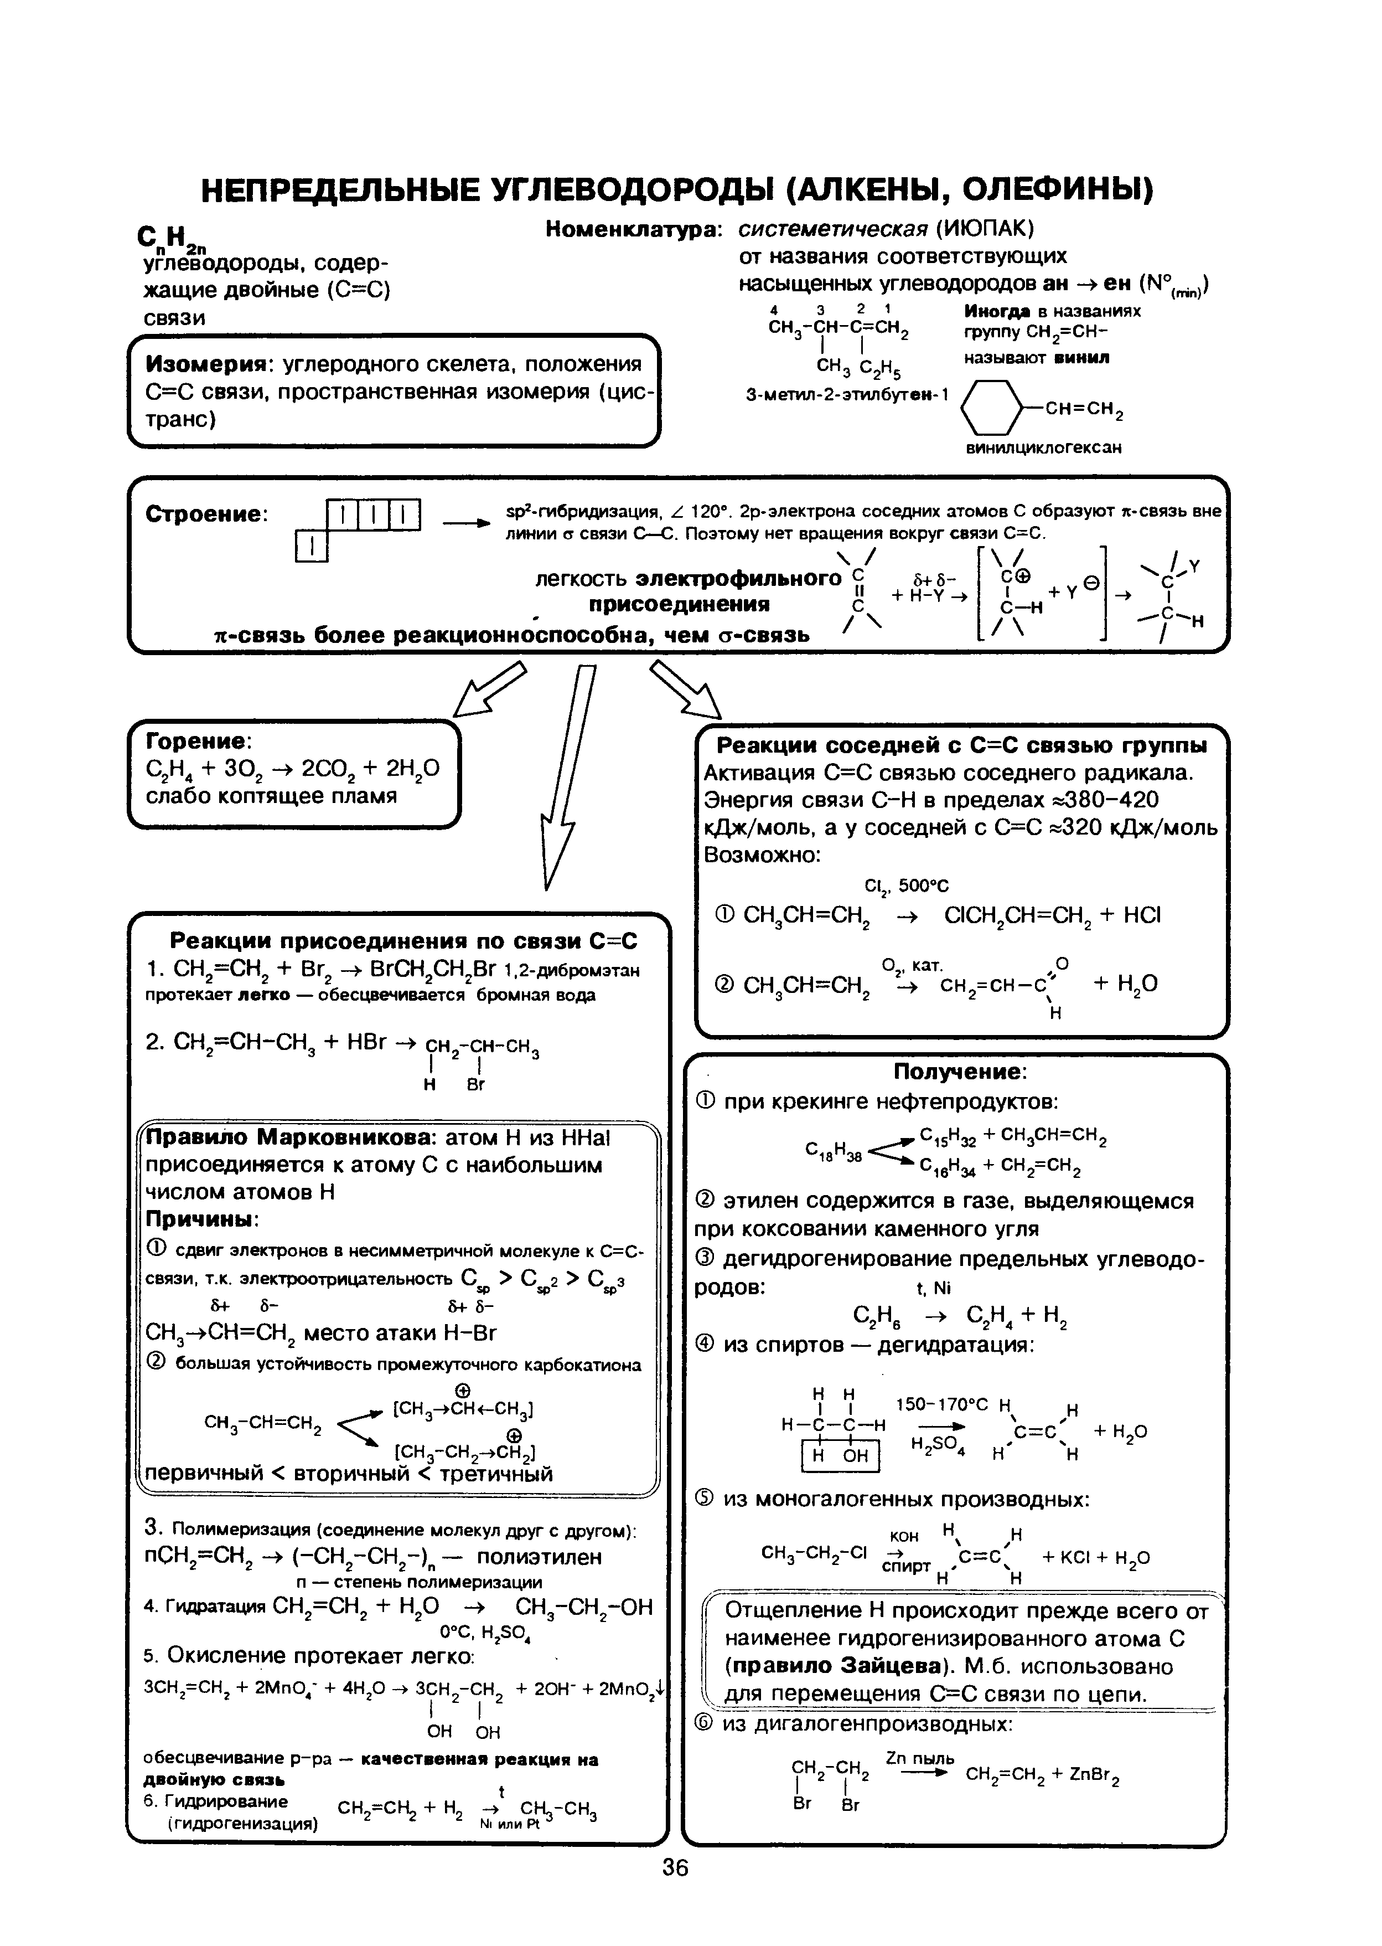
1
1
2

КВ-
6,7,8,9,10,
13,14
,15,17,19,
20,22,26,
27,28,30,31,
41,48, -50,54,58,61,62
Т-
1-3,5,7,11,
13,17,33-35
,38-45,62,
64,
73,76,78,80,81
З- 5,6,9,13,14,17,
18,20,
21-48
,51-54,57,61,
62,64,
65

КВ- 6,7,9,11,14-16,19-21,27,28,31,32,34-50,55-61,62
Т- 1-3,5,7,11,13,17,33-35,38-45,62,64
З- 5,6,9,13,14,17,18,20,21-48,51-54

1
КВ- 6,7,9,11,14,17,19.21,31,33,34,37,55,60-62
Т- 2,3,5,8,11,14,17,46-52,55,56,60,63
З- 7,8,10,21-48

КВ- 6,7,8,9,10,13,16,18,19,20,22,29,30,33,37,38,48,50,54,61,62
Т- 2,3,5,8,11,14,17,46-52,55,56,60,63,67,76,78,80,81
З- 7,8,10,21-48,61

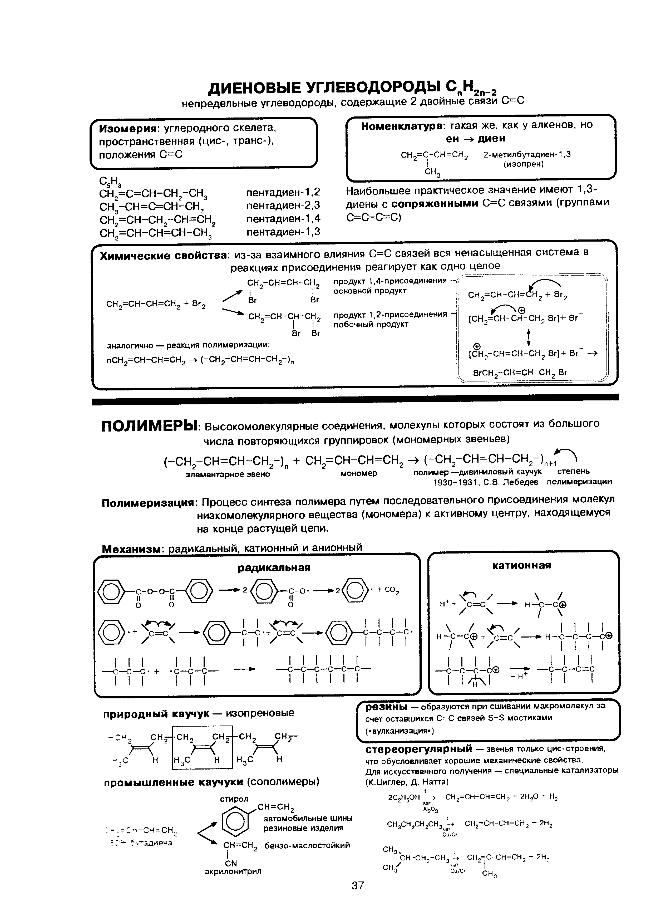
КВ- 6,7,9,11,14,18,19,36,39,55,60-62
3
Т- 3,12,53,55
З- 2,3,21-48
3
КВ- 6,7,8,9,10,13,18,23,29,30,32,33,37-39,48,50,54,61,62
Т- 3,12,53,55,66,76,78,80,81
З- 2,3,21-48,66

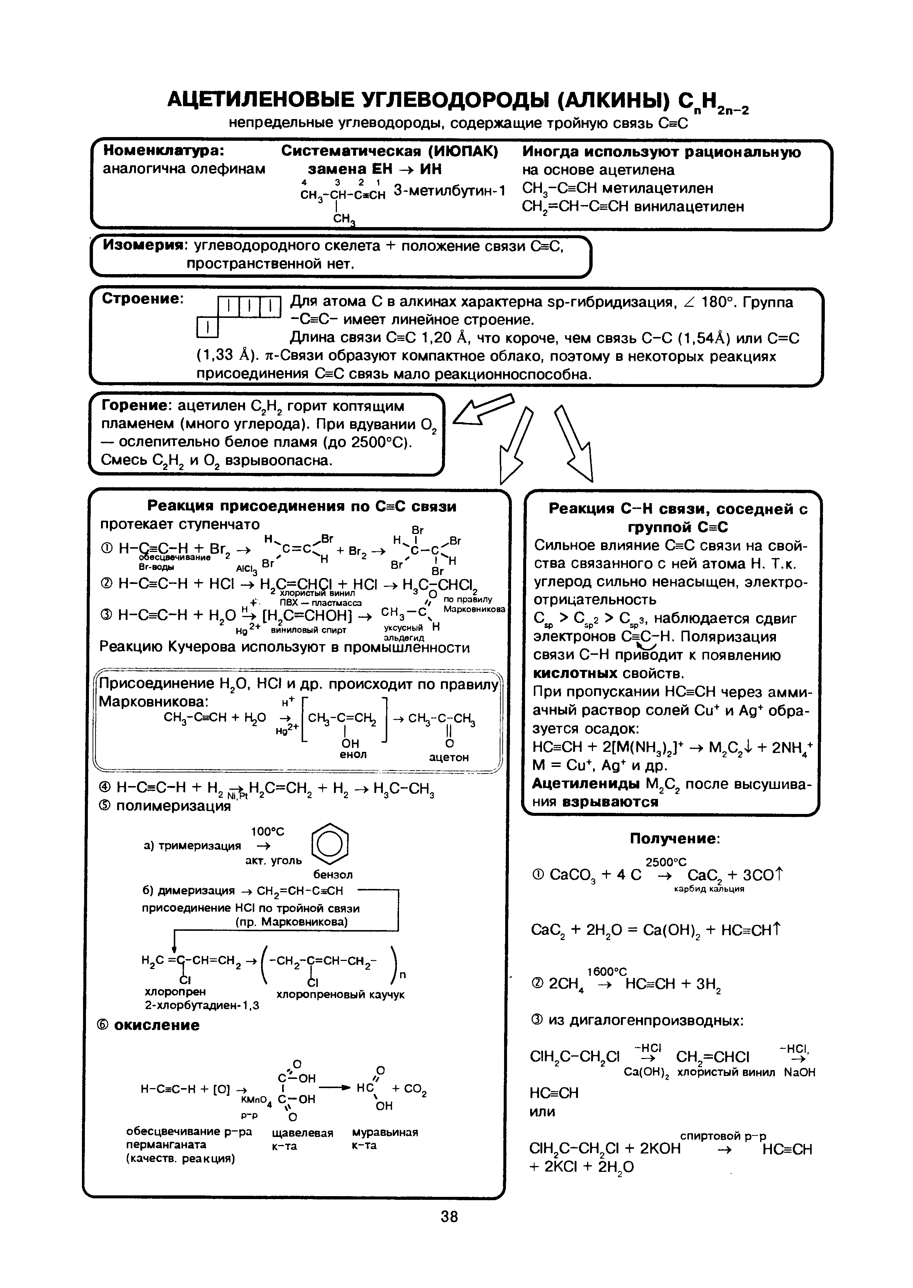
КВ- 6,7,8,9,10,13,1820,22,29,30,32,33,37,38,43,48,50,54,61,62
Т- 2,3,62,67-70,76,78,80,81
З- 4,12,14,15,20,
21-48,50,52,59,63

КВ- 6,7,8,9,10,13,1820,22,29,30,32,33,37,38,43,48,50,54,61,62
Т- 2,3,62,67-70,76,78,80,81
З- 4,12,14,15,20,
21-48,50,52,59,63

4
5
КВ- 6,7,8,9,10,13,18,24,25,29,30,31,42,44-47,49,50,54,56,59,61,62
Т- 3,5,7,15,32,57-61,63-65,71,72,74-78,80,81
З- 11,19,21-48,53,56,58,60,61

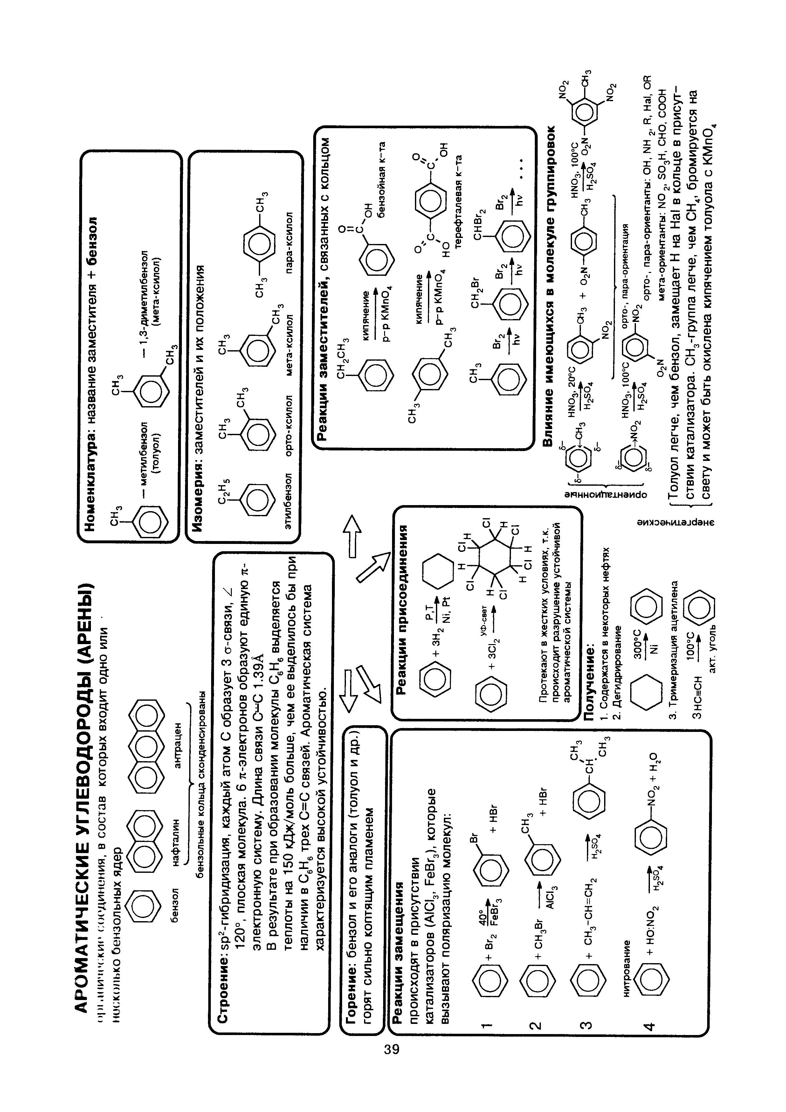
ТАБЛ1. Сравнительная характеристика гомологических рядов углеводородов.
УГЛЕВОДОРОДЫ | НОМЕНКЛАТУРА | ИЗОМЕРИЯ | ТИП ХИМИЧЕСКИХ РЕАКЦИЙ
ПРЕДЕЛЬНЫЕ
АЛКАНЫ | Первые четыре гомолога имеют исторически сложившиеся названия(метан,этан, пропан, бутан) Остальные, начиная с пентана, образованы преимущественно от греческих названий чисел. | Структурная. | Реакции протекают по типу замещения.  Механизм радикальный.  SR.
ЦИКЛОАЛКАНЫ | Названия складываются от предельных у/в с добавлением приставки «цикло-» | Структурная -положения заместителей в цикле. | Тип замещения для членов гомологического ряда с большим циклом и  присоединения-для малых.
НЕПРЕДЕЛЬНЫЕ:
АЛКЕНЫ | Названия складываются от предельных у/в,где суффикс –ан меняется на –ен. | 1.Структурная  2.Положения двойной связи  3.Цис-транс-изомерия. | Наличие двойной связи предусматривает тип присоединения по ионному механизму АЕ.
АЛКАДИЕНЫ | Названия складываются от предельных у/в,где суффикс –ан меняется на-диен. | 1.Структурная  2.Положения двойных связей | тип присоединения по ионному механизму АЕ.  Место атаки - остаточные валентности.
АЛКИНЫ | Названия складываются от предельных у/в,где суффикс –ан меняется на -ин. | 1.Структурная  2.Положения тройной связи | тип присоединения по ионному механизму АЕ.  Место атаки - остаточные валентности.
АРЕНЫ | За основу берется бензол с указанием места положения заместителей. | Положения заместителей в бензольном ядре. | Реакции замещения подобно алканам. При создании особых условий идут реакции присоединения-подобно алкенам. Это связано с наличием единой π-электронной системой.

ТАБЛ.2.Строение углеводородов.
УГЛЕВОДОРОДЫ | ОБЩАЯ ФОРМУЛА | ТИП ГИБРИДИЗАЦИИ | ВАЛЕНТНЫЙ УГОЛ  (в градусах) | ДЛИНА СВЯЗИ | ГЕОМЕТРИЯ МОЛЕКУЛЫ
Алканы | C_{n}H_{2n+2} | Sp³ | 109˚28’ | 0,154 нм | тетраэдр
Циклоалканы | C_{n}H_{2n} | Sp³ | 109˚28’ | 0,154 нм | цикл
Алкены | C_{n}H_{2n} | Sp² | 120˚ | 0,134 нм | плоская
Алкадиены | C_{n}H_{2n-n} | Sp² | 120˚ | 0,146 нм между 2 и 3 атомами С | плоская
Алкины | C_{n}H_{2n-n} | Sp | 180˚ | 0,120 нм | линейная
Арены | C_{n}H_{2n-6} | Sp² | 120˚ | 0,140 нм | Единая π-электронная система

ТАБЛ.3. Сущность образования ковалентной связи

сигма-связь(σ) | пи-связь(π)
Лобовое перекрывание электронных облаков, когда максимум перекрывания находится на линии, соединяющей центры атомов. | Боковое перекрывание электронных облаков, когда максимум перекрывания находится  По обе стороны от линии, соединяющей центры атомов.
Образуется за счет общей электронной пары между атомами. | Легко поляризуема.

Типы и механизмы химических реакций
Типы: 1. замещения(S) Механизмы: 1. радикальный (R)
2. присоединения(A) 2.нуклеофильный (N)
3.Электрофильный (E)

ТАБЛ.4. Электронные эффекты и их особенности.
Электронные эффекты | Особенности
1.Индукционные (I):  1)положительные (I+)  2) отрицательные (I-) | Смещение электронной плотности происходит по цепи сигма-связи и легко затухает
2.Мезамерные (M):  1) положительные (M+)  2)отрицательные (M-) | Действие М-эффекта передаётся внутри единой злектронной пи-системы практически без затухания

ОБУЧАЮЩИЕ ТЕСТЫ
- Составьте молекулярные формулы углеводородов ряда метана с:
  - 12,14 атомами углерода,
  - 16,18 атомами водорода.
- Какие из веществ, формулы которых здесь приведены, относятся к ряду:
Aлканов: С₁₂Н₂₂, С₂Н₆, С₁₀Н₂₂, C₁₂H₂₄
Алкенов: C₂H₄, C₆H₆, C₁₂H₂₄, C₂₀H₄₀
Алкинов: C₂H₂, C₆H₆, C₄H₆, C₁₂H₂₄, C₁₂H₂₂
- Как протекает реакция взаимодействия с хлором молекул:
метана, этилена, бутадиена-1,3, ацетилена, бензола?
- Сколько веществ обозначено следующими формулами:

1)СН₃–СН–СН₃ 2)СН₃–СН₂–СН₂–СН₃ 3)СН₂–СН₂ 4) СН₂–СН₂–СН₃

СН₃ СН₃ СН₃ СН₃
5)СН₂=СН–СН₂–СН₃ 6)СН₂=СН–СН₃ 7)СН₃–СН=СН₂
8)СН₃–СН₂–СН=СН₂
- Как распознать на основании химических свойств три жидкости:
гексан (C₆H₁₄), гексен (C₆H₁₂) и бензол (C₆H₆)?
- Стирол обесцвечивает бромную воду. Составьте уравнение реакции. Является ли стирол гомологом бензола?
- Осуществить превращения, согласно схеме:
CH₄→C₂H₂→C₆H₆→C₆H₅–NO₂
- Как можно практически освободить метан от примеси этилена?
- Найдите молекулярную формулу углеводорода, если массовая доля углерода в нем составляет 85,7% и плотность вещества по водороду равна 28.
- Найдите молекулярную формулу газообразного углеводорода, если при сжигании 5,6л его (н.у.) было получено 16,8л СО₂ и 13,5г Н₂О
- Напишите схемы реакций, указав условия их проведения, с помощью которых можно осуществить следующий ряд превращений:
СН₄→СН₃–Cl→C₂Н₆→?→С₄Н₁₀→CH₃–CH=CH–CH₃→полимер.
- Выберите правильный ответ:
Тип гибридизации атомов углерода под номерами 1,2,3,4 в молекуле бутадиена-1,3 соответствует:
А)sp²→sp→sp²→sp³ в)sp²→sp²→sp²→sp²
Б)sp²→sp→sp→sp² г)sp²→sp²→sp→sp²
- В молекуле этана присутствует(-ют):
А) одинарная связь между атомами углерода
Б) двойная связь между атомами углерода
В) атомы углерода в состоянии sp- гибридизации
Г) атомы углерода в состоянии sp² гибридизации
- 2-хлорпропан преимущественно образуется в результате взаимодействия хлорводорода с:
А) пропаном В) пропанолом-1
Б) пропеном Г) пропином
- Напишите схемы реакций, указав условия их проведения, с помощью
которых можно осуществить следующий ряд превращений:
циклогексан→бензол→этилбензол→винилбензол→полистирол
- Объем кислорода (н.у.), израсходованного на сжигание 100л этана равен:
а)150л. б)200л. в)350л. г)400л.
- Углеводород имеет формулу С₆Н₁₂. Можно ли на этом основании утверждать, что он принадлежит к гомологическому ряду этилена?
- Ароматический углеводород массой 2,65г, являющийся гомологом бензола, сожгли, получив 4,48л оксида углерода (IV).Определите молекулярную формулу данного углеводорода.
- Вычислите объем бензола (ρ=0,8г/мл), который можно получить из 33,6л ацетилена (н.у.), если выход бензола от теоретически возможного составляет 85%.
- Вычислите массовую долю выхода бензола от теоретически возможного, если известно, что из 11,2л ацетилена (н.у.) было получено 10г бензола.
- *Каковы признаки органических веществ:
а) в составе молекулы присутствует элемент углерод; б) большинство органических соединений неустойчивы при нагревании. Горючи; в) характерны только для живых организмов; г) имеют атомную кристаллическую решетку.
- *Какой тип кристаллической решетки характерен для органических веществ:
а) ионная; б) молекулярная; в) атомная; г) металлическая
- *Чем определяется легкая изменяемость молекул органических веществ:
а) типом химической связи; б) типом кристаллической решетки; в) видом атомов в молекуле
- *Что такое: - лобовое перекрывание и -боковое перекрывание:
а) максимум перекрывания находится на линии, соединяющей центры атомов; б) максимум перекрывания находится по обе стороны от линии, соединяющей центры атомов.
- От чего зависят свойства органических соединений:
а) только от качественного состава; б) только от количественного состава; в) от порядка соединения атомов друг с другом; в) верны все утверждения.
- Что такое «изомерия»:
А) явление существования органических веществ с одинаковой молекулярной формулой, но разным строением и свойствами; б) явление существования органических веществ относящихся к одному гомологическому ряду; в) явление выравнивания электронных облаков.
- Что такое «изомеры»:
а) органические вещества с одинаковой молекулярной формулой, но разным строением и свойствами; б) органические вещества одного гомологического ряда; в) органические вещества отличающиеся пространственным строением молекул.
- Как доказать присутствие водорода в органических соединениях:
а) при сжигании выделяется углерод; б) при сжигании выделяется CO₂, в) при сжигании выделяется вода; г)органические вещества не горят.
- Какие природные источники углеводородов вы знаете:
а) мазут, нефть, кокс; б) кокс, природный газ, нефть; в) природный и попутный нефтяной газы, нефть, уголь; г) бензин, природный газ, нефть.
- Чем природный газ отличается от попутного нефтяного:
а) большей объемной долей метана; б) большей объемной долей гомологов метана;
в) большим разнообразием по составу.
- Какой газ, природный или попутный нефтяной, более ценен как сырьё?
- **При взаимодействии толуола с бромной водой образуется:
а)м-бромтолуол; б) о- дибромтолуол; в) 2,4,6- трибромтолуол; г) 2,3,5 –трибромтолуол.
- ** При взаимодействии 2-метилпентана с хлором (в присутствии солнечного света) образуется: а) 2-метил-3-хлорпентан; б) 2-метил -2-хлорпентан; в) 2-метил-1-хлорпентан;
г) 2-метил-4-хлорпентан.
- Даны углеводороды: С₅H₁₂, C₇H₁₄, C₈H₁₈, C₁₀H₂₂, C₂₂H₄₄, C₂H₂, C₆H₆, C₈H₆. Какие из них относятся к предельным.
- Напишите молекулярные формулы насыщенных углеводородов, содержащих 9, 11, 40 атомов углерода.
- Напишите структурные формулы углеводородов: А)2-метилпентан; Б)2-метил-4-этилгексан; В)изооктан (2,2,4-триметилпентан); Г)3,4-диметил-4-этилгептан; Д)2,4,6-триметил-3,5-диэтилоктан.
- *Напишите структурные формулы изомерных углеводородов для С₈H₁₈ имеющих в главной цепи шесть углеродных атомов, назовите их.
- *Какие алканы образуются при полном восстановлении: А)CH₃-CH₂-CH₂-OH;
Б)CH₃CH₂-OH; В)CH₃-OH.
- *Какие алканы образуются при действии металлического натрия на смеси: А)йодметана и йодэтана; Б)бромэтана и хлорпропана; В)бромпропана и хлорметана.
- Какие алканы образуются при нагревании с едким натром:А) CH₃-CH₂-COONa; Б) CH₃-CH-COONa

CH₃
- Под действием электрических разрядов метан превращается в ацетилен. Уменьшится или увеличится объем газа при этом и во сколько раз?
- Напишите уравнение реакции М.И.Коновалова для: А) бутана; *Б) изобутана;
*В) 2-мeтилбутана.
- Напишите уравнение реакции горения: А) метана; Б) пропана; В) изопентана.
- *Ацетат натрия прокалили с гидроксидом натрия, полученное соединение обработали бромом на свету, а затем водной щелочью. Образовавшееся вещество прореагировало с металлическим натрием. Сколько атомов углерода в продукте?
- **В 3 запаянных ампулах находятся три разные жидкости: тетрахлорид углерода, гептан и бромметан. Как, используя различия в физических и химических свойствах, определить где какая жидкость. Приведите уравнения реакций.
- Напишите структурные формулы следующих веществ: А) пентен-2; Б) 2-бромгексадиен-2,4; В) 4,4-диметилгептен-2; Г)1,1-дихлорбутен-2.
- *Приведите возможные структурные формулы бромалканов, которые при нагревании со спиртовым раствором щелочи образуют вещество C₅H₁₀ обесцвечивающее бромную воду. Напишите уравнения реакций.
- Напишите уравнения реакций получения пропилена всеми известными вам способами.
- *Напишите структурные формулы этиленовых углеводородов, которые могут образоваться при каталитическом дегидрировании 2-метилбутана.
- Напишите уравнения реакций пропена с: А) водородом; Б) бромом; В) бромоводородом; Г) серной кислотой.
- Напишите уравнения реакций гидробромирования следующих веществ: А) гексен-1; Б) пентен-2; *В)2,4,4-триметилпентен-1.
- **Какие соединения образуются в результате окисления водным раствором перманганата калия при низкой температуре (реакция Е.Е.Вагнера) следующих веществ: А)этен; Б)гептен-2; В)2,3-диметилбутен-1.
- *Напишите уравнение реакции присоединения 1 моль брома к 1 моль бутадиена-1,3.
- *В каких случаях нарушается правило Марковникова? Приведите 2 примера.
- **Даны вещества: хлор, гексен-1, хлороводород, пентан, кислород, бутадиен-1,2, бутадиен-1,3. Напишите уравнения возможных реакций между этими веществами.
- *С помощью каких химических реакций можно очистить пропан от примеси пропена? Приведите уравнения реакций.
- **Из бензола в 2 стадии было получено органическое соединение, которое легко взаимодействует с бромной водой, образуя трибромпроизводное. При взаимодействии этого соединения с сильными кислотами получаются соли. Установите строение органического соединения и напишите уравнения реакций.
- **Каково строение вещества С₅H₈, если известно, что оно обесцвечивает р-р брома, реагирует с аммиачным р-ром оксида серебра, а при гидрировании образует алкан разветвленного строения. Составьте уравнения перечисленных реакций, структурную формулу, установите название.
- **Можно ли получить 1,3,5- триметилбензол последовательным введением алкильных групп в молекулу бензола? Составьте уравнения реакций. Получите 1,3,5- триметилбензол тримеризацией соответствующего алкина.
- *Пропилен вступил в реакцию с бромом, образовавшийся продукт обработали спиртовым раствором щелочи. Полученный газ пропустили через аммиачный р-р оксида серебра. Укажите число атомов водорода в конечном продукте.
- **Гептан подвергают ароматизации, полученный продукт обрабатывают нитрующей смесью, продукты мононитрования окисляют перманганатом калия. Укажите продукты после окисления.
- *В трех запаянных ампулах находятся три газа: метан, углекислый газ и ацетилен. Как, основываясь на физических и химических свойствах, определить эти газы? Приведите уравнения соответствующих реакций.
- Какие два реагента реагируют и с этиленом и с бензолом. Приведите уравнения реакций. Назовите полученные продукты.
- *В трех запаянных ампулах находятся три жидкости: бензол, гептан, стирол. Как, основываясь на физических и химических свойствах, определить эти жидкости ? Приведите уравнения соответствующих реакций.
- **Некоторое органическое вещество обесцвечивает бромную воду, реагирует с хлором, но не реагирует с хлороводородом. Что это за вещество? Составьте уравнения соответствующих реакций.
- *Приведите структурную формулу вещества, изомерного бутину, но принадлежащего другому гомологическому ряду.
- Составьте уравнения реакций присоединения бромоводорода к: а)пропену-1, б)бутену-1, в)бутену-2, г) бутину-1. Каким правилом вы пользовались, дайте его формулировку.
- **Получите ацетиленовые углеводороды из 2-метилпентана. Напишите структурные формулы, дайте названия по систематической номенклатуре.
- **Напишите, с помощью каких реактивов и в каких условиях можно получить: а) бутин-1 из бутанола-1, б) бутин-2 из бутена-2, в) бутин-2 из бутена-1.
- Напишите уравнения реакций пропина с : а) водородом ( укажите условия протекания), б) бромом, в) бромоводородом, г)металлическим натрием, д)аммиачным раствором оксида серебра.
- Напишите структурные формулы всех изомеров метилэтилбензола. Назовите их.
- *Сколько изомерных соединений может дать толуол при введении в ядро заместителя, если им является: а) хлор, б)нитрогруппа?
- Какие углеводороды образуются при дегидрировании (ароматизации): а)циклогексана; б)гептана, в)октана.
74.**При окислении толуола 5% раствором перманганата калия получается бензойная кислота. Какие ароматические кислоты получатся при окислении: а) нитроэтилбезола, б) стирола, в) изопропилбензола.
75.**Определите строение углеводорода C₈H₆, если он обесцвечивает бромную воду, образует осадок с аммиачным раствором оксида серебра, а при окислении дает
бензойную кислоту.
76.**Обобщите сведения о галогенпроизводных углеводородов, которые вам известны: выпишите их формулы, названия, укажите свойства и применение.
77.Чем реакции замещения неорганических веществ отличаются от реакций замещения органических веществ? Приведите пример на основе реакции нитрования бензола.
78.**Приведите уравнения реакций, иллюстрирующих взаимопревращения углеводородов, где количество атомов углерода равно 6.
79.*Дана смесь неорганических и органического веществ. Как, опытным путем, доказать наличие в ней органического вещества?
80.**Обоснуйте связь неорганических и органических веществ на примере реакций получения различных углеводородов- парафинов, циклопарафинов, непредельных и органических веществ, исходя из углерода и водорода.
81.Составьте список именных реакций углеводородов.

Требования к уровню знаний:
- для учащихся работающих на уровне А –понимать ответы на все вопросы без *;
- для учащихся работающих на уровне В – понимать ответы на все вопросы без * и с одной *;
- для учащихся работающих на уровне С – понимать ответы на все вопросы.
Критерии оценивания на зачете №2 «Обучающие тесты»
В рамках этого зачета Вам выставляется отметка за каждый Ваш ответ из числа предложенных учителем обучающих тестов.
Критерии оценивания за ответ:
5 баллов- правильный ответ;
4 балла - ответ верный, но не лаконичный или стилистически не верно построенный;
3 балла – ответ по которому можно судить что Вы понимаете суть, но упускаете существенные нюансы;
0 баллов – за отсутствие или неверный ответ.

ЗАДАЧИ И ЗАДАНИЯ ДЛЯ САМОСТОЯТЕЛЬНОГО РЕШЕНИЯ
- Органическое вещество массой 1,875г занимает объем 1л(н.у.). При сжигании 4,2г этого вещества образуется 13,2г углекислого газа и 5,4г воды. Определите молекулярную формулу вещества.
- Определите молекулярную формулу алкина, относительная плотность паров которого по метану 3,375.
- Установите молекулярную формулу диена, относительная плотность паров которого по воздуху 1,38.
- Масса неизвестного объема воздуха равна 0,123г, а масса такого же объема газообразного алкана – 0,246г (при одинаковых условиях). Определите молекулярную формулу алкана.
- *Углеводород содержит 80,0% углерода и 20,0% водорода. При хлорировании углеводород образует один изомерный монохлорид – первичный. Определите состав и строение исходного углеводорода.
- *На полное сгорание 0,1 моль алкана израсходовано 11,2л кислорода (н.у.). Определите молекулярную и структурную формулу алкана, установите название.
- Определите молекулярную формулу алкена, если известно, что 1,012л его при взаимодействии с хлором образуют 5,09г дихлорпроизводного.
- *Определите молекулярную формулу алкена, если известно, что одно и тоже количество его, взаимодействуя с различными галогенпроизводными, образует, соответственно, или 5,23г хлорпроизводного, или 8,2г бромпроизводного.
- Определите молекулярную формулу дибромалкана, содержащего 85,11% брома.
- *На полное сгорание 0,2 моль алкена израсходовано 26,88л кислорода (н.у.). Определите молекулярную и структурную формулу алкена, установите название.
- Определите массу нитробензола, полученного из бензола массой 156г, если выход продукта составил 90%.
- При термическом разложении 160г метана получен ацетилен, объем которого при н.у. составил 89,6л. Вычислите практический выход ацетилена (в %).
- *При полном сжигании 67,2л (н.у.) смеси пропана и этена было затрачено 1173,3л воздуха, измеренного при тех же условиях, что и объем смеси углеводородов. Определите объемную долю(%) каждого из газов в смеси.
- *К смеси этана и ацетилена объемом 10л добавили 10л водорода. Смесь пропустили над нагретым платиновым катализатором. После приведения продуктов реакции к исходным условиям объем смеси стал равен 16л. Определите массовую долю (%) ацетилена в смеси.
- Из 1кг технического карбида кальция получен ацетилен объемом 224л (н.у.). Определите массовую долю примесей, содержащихся в карбиде (%).
- Сколько грамм 20% раствора ацетилена можно получить в результате гидратации 89,6л ацетилена?
- При сгорании 10л метана в 125л воздуха образовался оксид углерода (IV). Какова его масса?
- **Сжигают смесь метана и простейшего силана в избытке кислорода, получают твердый остаток массой 12г и газ, который поглощают раствором избытка едкого натра (образуется соль массой 63,6г). Определите объем (в литрах при н.у.) исходной смеси.
- **При окислении смеси бензола и толуола подкисленным раствором перманганата калия при нагревании получено 8,54г одноосновной карбоновой кислоты. При взаимодействии этой кислоты с избытком водного раствора пищевой соды выделился газ, объем которого в 19 раз меньше объема такого же газа, полученного при полном сгорании исходной смеси. Определите массы веществ в исходной смеси.
- *При пропускании смеси пропана и ацетилена через склянку с бромной водой масса склянки увеличилась на 1,3г. При полном сгорании такого же количества исходной смеси выделилось 14л (н.у.) оксида углерода (IV). Определите массовую долю пропана в исходной смеси.
- CH₄X₁C₂H₆
- C₃H₈CH₂=CH-CH₃
- C₆H₁₄C₆H₆C₆H₅Br
- C₅H₁₀ Br₂1,3-дибромпентан
- C₂H₆C₂H₄$\vec{{\text{Br}}_{2}}$X₁
- CHCH$\vec{1{\text{Cl}}_{2}}$X₁$\vec{\text{KOH}(\text{водн})}$X₂
- CHC-CH₃$\vec{\text{HCl}}$X₁$\vec{\text{KOH}(\text{водн})}$X₂
- C₂H₄$\vec{H_{2}}$X₁$\vec{(\text{hv}){\text{Cl}}_{2}}$X₂
- C₂H₄C₂H₅ClC₂H₅OH C₂H₅ClC₄H₁₀
- *CH₂BrCH₂CH₂Br$\vec{\text{Zn}}$Xı$\vec{\text{HCl},t^{o}}$X₂пропен$\vec{{\text{KMnO}}_{4},H_{2}O}$X₃1,2- дибромпропан
- *C₂H₅ClC₃H₈$\vec{t^{o},\text{Pt}}$Xı$\vec{{\text{KMnO}}_{4},H_{2}O}$X₂$\vec{\text{изб}\text{.}\text{HBr}}$X₃$\vec{2\text{KOH}(\text{cпирт}),t^{o}}$X₄
- *С₂H₂C₆H₆$\vec{{\text{CH}}_{\text{.}3}\text{Cl},{\text{AlCl}}_{3}}$X₁$\vec{{\text{KMnO}}_{4},H_{2}{\text{SO}}_{4}}$X₂$\vec{C_{2}H_{5}\text{OH},H^{+}}$X₃бензоат калия
- *С₂H₂$\vec{C,{\text{600}}^{o}}$X₁$\vec{{\text{Cl}}_{2},\text{Fe}}$X₂C₆H₅OK$\vec{{\text{CO}}_{2}+H_{2}O}$X₃$\vec{{\text{Br}}_{2}+H_{2}O}$X₄
- *С₂H₂X₁X₂C₆H₅CH₃CH₃C₆H₄NO₂$\vec{{\text{KMnO}}_{4},H^{+}}$X₃
- *C₂H₄C₂H₄Cl₂$\vec{\text{избыт}\text{.}\text{КОН}(\text{спирт}),}$X₁$\vec{C,{\text{600}}^{o}}$X₂$\vec{{\text{CH}}_{\text{.}3}\text{Cl},{\text{AlCl}}_{3}}$X₃$\vec{{\text{KMnO}}_{4},H_{2}{\text{SO}}_{4},t^{o}}$
C₆H₅COOH
- **пропанол-1$\vec{H_{2}{\text{SO}}_{4}(\text{конц}),{\text{180}}^{o}}$Xı$\vec{{\text{Br}}_{2}}$X₂пропин$\vec{H_{2}O,{\text{Hg}}^{2+}}$X₃$\vec{\text{кат}\text{.},H_{2}}$X₄
- С₂H₆$\vec{{\text{HNO}}_{3},t^{o}}$X₁$\vec{H_{2},t^{o}}$X₂$\vec{\text{HCl}}$X₃
- *С₂H₂$\vec{C,{\text{600}}^{o}}$X₁С₆H₅C₂H₅$\vec{\text{свет},{\text{Br}}_{2}}$X₂$\vec{\text{KOH}(\text{спирт}),t^{o}}$X₃$\vec{{\text{KMnO}}_{4},H_{2}O,0−{\text{20}}^{o}}$X₄
- **CaC₂ этин этаналь$\vec{{\text{KMnO}}_{4},H^{+}}$Xı$\vec{{\text{Сl}}_{2}}$X₂$\vec{{\text{NH}}_{3}}$X₃
- **CH₃CHCl₂CH₃CHO$\vec{H_{2,\text{кат}\text{.},t^{o}}}$Xı$\vec{{\text{NH}}_{3,}\text{кат},{\text{300}}^{o}}$С₂H₅NH₂$\vec{{\text{CO}}_{2,}}$X₂$\vec{t^{o}}$X₃
- **Xı$\vec{\text{свет},{\text{Br}}_{2}}$CH₃Br$\vec{{\text{избытокNH}}_{3}}$X₂$\vec{{\text{HNO}}_{2}}$X₃$\vec{\text{CuO},t}$H₂CO$\vec{{\text{KMnO}}_{4},H_{2}{\text{SO}}_{4}}$X₄
- **C₂H₄Br₂$\vec{\text{KOH}(\text{спирт}),t^{o}}$Xı$\vec{H_{2}O,{\text{Hg}}^{2+}}$X₂$\vec{{\text{KMnO}}_{4},H_{2}{\text{SO}}_{4}}$CH₃COOH$\vec{{Cl}_{2},\text{свет}}$X₃H₂NCH₂COOH
- **C₆H₆C₆H₅CH(CH₃)₂$\vec{{\text{KMnO}}_{4},H_{2}{\text{SO}}_{4}}$Xı$\vec{{\text{HNO}}_{3}(1\text{моль}),H_{2}{\text{SO}}_{4}}$X₂$\vec{\text{Fe}+\text{HCl}}$X₃$\vec{\text{NaOH}(\text{избыт})}$X₄
- **циклопропан1-бромпропан$\vec{\text{Na}}$Xı$\vec{\text{Pt},{\text{300}}^{o}}$X₂
толуол$\vec{{\text{KMnO}}_{4},H_{2}{\text{SO}}_{4},t^{o}}$X₃
- **1-хлорбутан$\vec{\text{NaOH}(\text{спирт}),t^{o}}$Xı$\vec{{\text{KMnO}}_{4},H_{2}{\text{SO}}_{4},t^{o}}$пропионовая кислотаизопропилпропионат $\vec{\text{NaOH}(\text{водн}),t^{o}}$X₂$\vec{\text{NaOH}(\text{тв}\text{.}),\text{сплавл}\text{.}}$X₃
- **CH₄HCHO$\vec{\text{кат}\text{.},H_{2}}$X₁$\vec{\text{Na}}$X₂$\vec{\text{HCl}}$X₁$\vec{{\text{KMnO}}_{4},H_{2}{\text{SO}}_{4},t^{o}}$X₃
- **Н-бутан$\vec{O_{2},t^{o},}$уксусная кислота$\vec{\text{Ca}}$X₁$\vec{t^{o}}$ацетон
- **CH₃-CH₂-CH(CH₃)-CH₃$\vec{\text{свет},{\text{Br}}_{2}}$X₁$\vec{\text{KOH}(\text{спирт}),t^{o}}$X₂$\vec{\text{HBr}}$X₁$\vec{\text{Na}}$
X₃CO₂
- **циклогексан$\vec{\text{kat},t^{o}}$X₁C₆H₅NO₂$\vec{\text{кат}\text{.},H_{2}}$X₂$\vec{\text{HCl}}$X₃$\vec{{\text{AgNO}}_{3}}$X₄
- **По данным элементного анализа, массовая доля углерода в неизвестном углеводороде Х равна 96,43%. Этот углеводород обладает слабыми кислотными свойствами и может образовать соль У, в которой массовая доля металла равна 70,17%. Определите молекулярную и структурную формулы веществ Х и У. Напишите уравнение превращения Х в У и уравнение полного гидрирования Х.
- **100г предельного углеводорода с массовой долей углерода 84,2% нагрели в присутствии оксида хрома (III) до 500^{о}С и получили смесь двух ароматических углеводородов. Эту смесь окислили перманганатом калия и выделили смесь органических кислот общей массой 90,3г, содержащую 31,9% кислорода. Установите формулы всех углеводородов и определите выход ароматических углеводородов при условии, что их окисление происходило количественно.
- *Смесь содержит равное число молекул метана и бензола. Рассчитайте массовые доли веществ в такой смеси.
- **Смесь бензола и циклогексена нацело реагирует с 150г бромной воды (массовая доля брома3,2%) . После сжигания такого же количества смеси в избытке кислорода образовавшиеся газы пропустили через избыток известковой воды, при этом образовалось 42г осадка. Вычислите массовые доли веществ в исходной смеси.
- **Смесь сероводорода и неизвестного алкана, взятых в объемных соотношениях 1:3, сожжена и продукты сгорания полностью поглощены избытком водного раствора гидроксида бария. В результате выпало 19,9г осадка, масса которого при обработке избытком раствора перманганата калия, подкисленного азотной кислотой, уменьшилась до 2,33г. Установите формулу алкана и напишите уравнения упомянутых реакций.
- *При прокаливании соли массой 12,8г получили 7,2г воды и 4,48л (н.у.)
бесцветного газа, который при обычных условиях реагирует только с литием и имеет относительную плотность по метану 1,75. Определите формулу соли.
- **26,22 г смеси бензола и толуола подвергли бромированию при освещении без катализатора. Выделившийся при этом бромводород поглотили водой. Для нейтрализации образовавшегося раствора бромводорода потребовалось 168 г 10%-ного раствора гидрокарбоната натрия. Определите состав исходной смеси (по массе и в %).
- **Продукты сжигания 3,6г некоторого углеводорода сначала пропустили через поглотитель с оксидом фосфора (V), а затем – через известковую воду ( р-р гидроксида кальция). При этом масса поглотителя увеличилась на 5,4г, а в известковой воде образовалось 5г средней соли и 16,2г кислой соли. О каком углеводороде идет речь?
- **Карбид неизвестного металла массой 7,245г при обработке избытком соляной кислоты выделяет 1,008л (н.у.) газа. После сжигания этого газа в кислороде и пропускания продуктов через известковую воду получено 9г белого осадка. Выведите формулу карбида.
- *В некотором образце углеводорода содержится 9г углерода и 6∙10²³ атомов водорода. Относительная плотность этого вещества по гелию равна 10. Определите формулу этого вещества.
- **Смесь бензола и толуола массой 26,2г подвергли бромированию при освещении без катализатора. Выделившийся бромоводород прореагировал с питьевой содой NaHCO₃ в 630г 8% р-ра. В бромпроизводном толуола массовая доля брома 72,95%. Выведите формулу бромпроизводного толуола и рассчитайте массовые доли (в %) бромпроизводных в их смеси.
- Какую массу брома из бромной воды могут присоединить 5л смеси (метан, этилен и ацетилен), содержащей 44,8% этена и 22,4% этина?
- *Газ, выделившийся при сжигании 5,6л метана, поглощен 100г 4%р-ра едкого натра (NaOH). Найдите массовую долю (в %) вещества в конечном растворе.
- Пропускают ацетилен через аммиачный раствор оксида меди (I) до полного выпадения темно-красного осадка. Найдите массу осадка, если на проведение реакции затрачено 2,24л (н.у.) алкина.
- *Навеска карбида алюминия массой 5,29г обработали избытком воды и получили 1,55л (н.у.) газа. Найдите практический выход газа (в%) и массовые доли элементов в этом газе (в%).
- Какое количество вещества (в моль) калия необходимо взять для получения 344г органического продукта из 1-хлорпропана?
- Какую массу дивинилового каучука можно получить при полимеризации 540г бутадиена-1,3?
Требования к оформлению отчетов по домашним задачам и цепям превращений:
- для учащихся работающих на уровне А –оформить в отдельной тетради решение всех задач и цепочек превращений без *;
- для учащихся работающих на уровне В – перерешать в черновике все задачи и цепочки превращений без * и оформить в отдельной тетради решение всех задач и цепочек превращений с одной *;
- для учащихся работающих на уровне С – перерешать в черновике все задачи и цепочки превращений без * и с одной * и оформить в отдельной тетради решение всех задач и цепочек превращений с двумя **.
Критерии оценивания на зачете №3 «Задачи и задания для самостоятельного решения»
В рамках этого зачета Вы получите две отметки. Для этого Вы сдаете учителю тетради с оформленными решениями и отчет о количестве выполненных вами домашних заданий. Первую отметку вы получаете за количество решенных задач и заданий.
Критерии отметки за количество решенных задач и заданий:
5 баллов- если Вы решили и оформили 85% задач и заданий, и более;
4 балла - если Вы решили и оформили от 70% до 85% задач и заданий;
3 балла – если Вы решили и оформили от 55% до70% задач и заданий;
2 балла – если Вы решили и оформили менее 55% задач и заданий.
Далее учитель предлагает Вам любые 3 задачи и 2 цепи превращений из числа домашних задач и цепей из Вашего уровня. По результатам проверки выставляется вторая отметка за качество Вашей работы над домашними заданиями.
Критерии отметки за качество работы над ДЗ:
5 баллов- если Вы решили безукоризненно все 3 задачи и 2 цепи превращений;
4 балла - если Вы решили 2 задачи и 2 цепи превращений, или 3 задачи и 1 цепь превращений;
3 балла – если Вы решили 1 задачу и 2 цепи превращений, или 2 задачи и 1 цепь превращений;
2 балла – если Вы решили менее 3 заданий в общем.

Критерии оценивания на зачете №4 «Контрольная работа»
На этом зачете Вам будут предложены задачи и задания заранее Вам не раскрытые, но по уровню сложности такие же, как и открытые задания для самостоятельного решения. Критерии оценивания на этом зачете такие же, как и на зачете №3.

ОТВЕТЫ И РЕШЕНИЯ НА ОБУЧАЮЩИЕ ТЕСТЫ
1. 1)C₁₂H_{26,} C₁₄H₃₀
2)C₇H_{16,} C₈H₁₈
2. Алканы: C₂H₆,C₁₀H₂₂ Алкены:C₂H_{4,} C₂₀H₄₀ Алкины:C₂H_{2,} C₄H_{6,}C₁₂H₂₂
3. CH₄ + Cl₂CH₃Cl + HCl C₂H₄ + Cl₂C₂H₄Cl₂
CH₂ = CH – CH = CH₂ + 2Cl₂CH₂Cl – CHCL- CHCL – CH₂CL
C₆H₆+ Cl₂C₆H₅Cl + HCl
4. 4 вещества: 1)изобутан или метилпропан, 2)3)4) бутан, 5)8) бутен-1, 6)7) пропен
5. Гексен – обесцвечивает Br₂-воду, а бензол и гексан – нет.
Гексан – горит спокойным голубоватым пламенем.
Бензол – коптящим.
6. С₆H₅ - CH=CH₂ + Br₂ С₆H₅ - CH Br - CH₂ Br Стирол не является гомологом бензола, т.к. общая формула бензола С_{n}H_{2n-6}, а у стирола – C_{n}H_{2n-8.}
7. 2CH₄$\vec{t,p}$C₂H₂ + 3H₂ ; 3C₂H₂ $\vec{C,{\text{600}}^{o}}$С₆H₆ ; С₆H₆ + HONO₂C₆H₅NO₂ + H₂O
8. Обесцвечивает Br₂-воду, только этилен
CH₂=CH₂+Br₂→CH₂Br–CH₂Br
9. Mr (вещества)=Mr(H₂)∙D_{H2} = 2∙28 =56, т.к. все вещество составляет 100%, а на углерод приходится 85,7%, следовательно, можно составить пропорцию
56 – 100%
Х - 85,7%, откуда х= $\frac{\text{56}∗\text{85},7}{\text{100}}$=48, т.к. 1 атом углерода весит 12у.е., следовательно, 48:12= 4 ат.углерода
Находим общую массу атомов водорода в углеводороде: 56 – 48= 8, т.к. 1 атом водорода весит 1 у.е., следовательно, 8:1 = 8 ат. Водорода. Искомая формула C₄H₈.
10. Составим условное уравнение реакции горения углеводорода
C_{x}H_{Y} + O₂xCO₂+ $\frac{y}{2}$H₂O
Если мы хотим найти формулу углеводорода, необходимо найти x и y, которые соответственно обозначают количества вещества углекислого газа и воды (при условии, что количество вещества самого углеводорода равно 1).
n(CxH_{y})= V/V_{M} = 5,6л/22,4л/моль = 0,25 моль
n(CO₂)= V/V_{M} = 16,8л/22,4л/моль = 0,75 моль
n(CO₂)= = m/Mr = 13,5г/18г/моль = 0,75моль
n(CxH_{y}): n(CO₂): n(CO₂)= 0,25: 0,75: 0,75= 1:3:3
Первичная формула CH₃, т.к. это формула радикала, необходимо удвоить ее. Истинная формула C₂H_{6.}
11.
CH₄ + Cl₂$\vec{\text{cdtn}}$CH₃Cl + HCl 2CH₃Cl + 2NaС₂H₆ + 2NaCl
C₂H₆ + Cl₂$\vec{\text{cdtn}}$C₂ H₅Cl + HCl 2C₂ H₅Cl+2 NaС₄H₁₀ + 2NaCl
С₄H₁₀ $\vec{t,P}$CH₃ – CH=CH – CH₃ + H₂
n CH₃ – CH=CH – CH₃( CH₃ – CH-CH – CH₃)n

12.б)
13.а)
14.б)
15.
C₆H₁₂$\vec{t,P}$C₆H₆ + H₂ C₆H₆ + C₂H₅ClC₆H₅ – C₂H₅ + HCl
C₆H₅ – C₂H₅$\vec{t,P}$ С₆H₅ - CH=CH₂+ H_{2 n}С₆H₅ - CH=CH₂$\vec{t,P}$( С₆H₅ – CH-CH₂)_{n}

16. 2C₂H₆ + 7O₂ 4CO₂+ 6H₂O
n(C₂ H₆)= V/V_{M} = 100л/22,4л/моль = 4,464 моль, по уравнению реакции мольные соотношения n (C₂H₆ ): n (O₂) = 2:7 = 4,464:15,624. V(O₂)=15,624моль∙22,4л/моль = 349,9776л = 350л
17. Гомологический ряд этилена (алкены) имеет общую формулу C_{n}H_{2n ,} т.к. C₆H₁₂ подходит под эту формулу, следовательно, C₆H₁₂ относится к гомологическому ряду этилена.
18. С_{n}H_{2n-6} + O₂ nCO₂ + (n-3)H₂O
n(CO₂ )= 4,48л/22,4л/моль = 0,2моль n(CO₂ )= n(C )= 0,2 моль
m(C)= 0,2 моль∙12г/моль=2,4г m(H)=2,65г- 2,4г= 0,25г n(H)=0,25г:1г/моль=0,25моль
m(C): m(H)= 0,2: 0,25=4:5 Следовательно, простейшая формула углеводорода (С₄H₅), т.к. в ароматическом углеводороде должно быть не менее 6 атомов углерода, увеличим простейшую формулу в 2 раза. Истинная формула C₈H₁₀ (C₆H₅- C₂H₅ или СH₃ –C₆H₄ –CH₃)
19. 3C₂H₂ $\vec{C,{\text{600}}^{o}}$С₆H₆
n(C₂H₂)=33,6/22,4=1,5
n(C₂H₂): n( С₆H₆)= 3:1=1,5:0,5
0,5 моль – 100% выход, следовательно, 75% =0,375 моль, т.к. бензол жидкость, следовательно, нельзя использовать V_{m}
m(С₆H₆)= 0,375 моль∙78г/моль=29,25г; V=m∙ρ=29,25г∙0,8г/мл=23,4мл
20.Используйте принцип решения предыдущей задачи.
Ответ: выход бензола 77%.
21.а), б)
22.б)
23.б)
24.лобовое- а), боковое-б)
25.в)
26.а)
27.а)
28.в)
29.в)
30.а)
32.в)
33.б)
34.C₅H₁₂, C₈H₁₈, C₁₀ H_{22 .}
35. см. задание1.
38.a) CH₃-CH₂-CH₂-OH+ H₂ CH₃-CH₂-CH₃ + H₂O
б) CH₃-CH₂-OH+ H₂ CH₃-CH₃ + H₂O
в) CH₃-OH+ H₂ CH₄ + H₂O
39. а) СH₃I + 2Na + C₂H₅IC₃H₈ +2 NaI
б) CH₃Br + 2Na + C₃H₇ClC₄H₁₀ + NaBr + NaCl
в) С₃H₇Br + Na + CH₃Cl C₄H₁₀ + NaBr + NaCl
40. а) CH₃- CH₂- COONa + NaOHNa₂CO₃ + C₂H₆
б) CH₃- CH(CH₃)- COONa+ NaOHNa₂CO₃ + C₃H₈
41. 2CH₄$\vec{t,p}$C₂H₂ + 3H₂
До реакции было 2 объема газа, после реакции – 4 объема(см. коэффициенты в уравнении реакции). Объем газа увеличился в 2 раза.
42.Реакция Коновалова- взаимодействие алканов с азотной кислотой
а)C₄H₁₀+ HONO₂C₄H₉NO₂+ H₂O
б)CH₃- CH(CH₃)- CH₃+ HONO₂ CH₃- C NO₂ (CH₃)- CH₃+ H₂O
в) CH₃- CH(CH₃)-CH₂- CH₃+ HONO₂ CH₃- C NO₂ (CH₃)-CH₂- CH₃+ H₂O
43. Реакция горения – взаимодействие углеводородов с кислородом воздуха, при высокой температуре.
а)CH₄ + 2O₂ CO₂ + 2H₂O
б)C₃H₈+ 5O₂ 3CO₂ + 4H₂O
в)CH₃-CH(CH₃)-CH₂-CH₃ + 8O₂ 5CO₂ + 6H₂O
44. 1)CH₃- COONa + NaOHNa₂CO₃ + CH₄
2)CH₄ + Br₂$\vec{\text{свет}}$CH₃Br + HBr
3) CH₃Br + NaOH(раствор)CH₃OH + NaOH, т.к. конечный продукт метанол, следовательно, в нем содержится 1 атом углерода.
45. Подсказка: Хлороформ - органическое химическое соединение с формулой CHCl₃. В нормальных условиях является бесцветной летучей жидкостью c эфирным запахом и сладким вкусом. Практически нерастворим в воде, смешивается с большинством органических растворителей. Негорюч.
Бромметан (CH₃Br) – жидкость, не растворимая в воде, негорючая, ядовитая, тяжелее воды, Т_{кип.}=3,6^{о}.
Гептан (C₇H₁₆) - бесцветная подвижная жидкость со слабым запахом , Т_{кип.}=98,42^{о}.Горюч.
46. а)CH₃-CH=CH-CH₂-CH₃
б)CH₃-CBr=CH-CH=CH-CH₃
в)CH₃-CH=CH-C(CH₃)₂-CH₂-CH₂-CH₃
г) CH(Cl)₂-CH=CH-CH₃
47. Подсказка: Вещество С₅H₁₀ соответствует общей формуле C_{n}H_{2n} и гомологическим рядам алкенов и циклоалканов. В данном случае, обесцвечивать бромную воду могут только алкены, т.е. углеводороды содержащие двойную связь. Следовательно, веществу С₅H₁₀ соответствуют углеводороды с одной двойной связью.
CH₃-CH₂-CHBr-CH₂-CH₃+ NaOH(спирт) CH₃-CH=CH-CH₂-CH₃+ NaBr или

CH₃-CH₂-C(CH₃)Br-CH₃+ NaOH(спирт) CH₃-CH=C(CH₃)-CH₃+ NaBr
49. Подсказка: Каталитическое дегидрирование - отнятие водорода в условиях высокой температуры (450-460^{о}) и в присутствии катализатора Cr₂O₃.
CH₃-CH₂-C(CH₃)-CH₃ CH₃-CH=C(CH₃)-CH₃ + H₂
51. Подсказка: Гидробромирование – взаимодействие с HBr (реакция присоединения по правилу Марковникова).
a) CH₂=CH-CH₂-CH₂-CH₂-CH₃+ HBr CH3-CHBr-CH₂-CH₂-CH₂-CH₃
52.а) 3CH₂=CH₂ + 2KMnO₄ + 4H₂O 3CH₂(OH)-CH₂(OH) +2 MnO₂ + 2KOH
53. CH₂=CH-CH=CH₂ + Br₂ CH₂(Br)-CH=CH-CH₂(Br)
54.В присутствии пероксидов реакция приобретает радикальный характер и присоединение идет вопреки правила Марковникова:
CH₂=CH-CH₃+ HBr$\vec{H_{2}O_{2}}$ CH₂Br-CH₂-CH₃
55.Подсказка: Составим план ответа с помощью решетки Пинета (идут реакции со знаком «+» )

 | CH₂=CH--CH₂-CH₂-CH₂-CH₃ | HCl | C₅H₁₂ | O₂ | CH₂=CH--CH=CH₂ | CH₂=C=CH--CH₂
Cl₂ | + |  | + |  | + | +
CH₂=CH--CH₂-CH₂-CH₂-CH₃ | + | + |  | + | + | +
HCl | + |  |  | + | + | +
CH₂=CH--CH=CH₂ | + | + |  | + | + | +
CH₂=C=CH--CH₂ | + | + |  | + | + | +

56. Подсказка: Оба вещества газы. Для их разделения в реакцию должно вступать только одно вещество с образованием жидкого или твердого продукта, например:
C₃H₈+ H₂O – реакция не идет
CH₂=CH-CH₃ + H₂O$\vec{\text{кат}\text{.}}$ CH₃-CH(OH)-CH₃
жидкость с характ.
запахом
57. Подсказка: бензол$\vec{{\text{HNO}}_{3}}$C₆H₅NO₂$\vec{\text{Fe}+\text{HCl}}$ C₆H₅NH₂$\vec{{\text{Br}}_{2}}$2,4,6- триброманилин$\vec{\text{HCl}}$[ C₆H₂ (Br)₃ NH₃]Cl
58. Вещество состава C₅H₈ соответствует гомологическим рядам алкинов и алкадиенов. И те и другие обесцвечивают р-р брома, однако, с аммиачным р-ром оксида серебра реагируют только алкины. Следовательно, вещество состава C₅H₈ - алкин, т.е. содержит одну тройную С-С связь. При гидрировании исходного вещества образуется алкан разветвленного строения, значит и исходный алкин имеет разветвленное строение. Например: CHC- CH(CH₃)-CH₃
CHC- CH(CH₃)-CH₃+ 2Br₂ CHBr₂-CBr₂- CH(CH₃)-CH₃
CHC- CH(CH₃)-CH₃ + [Ag(NH₃)₂ ]OH AgCC- CH(CH₃)-CH₃ + 2NH₃ + H₂O
CHC- CH(CH₃)-CH₃ +2 H₂ CH₃-CH₂- CH(CH₃)-CH₃
59. При последовательном введении алкильных групп в молекулу бензола нельзя получить 1,3,5- триметилбензол, т.к. метильная группа – ориентант 1-го рода и замещение возможно только в орто- и пара- положении.
1,3,5- триметилбензол можно получить из пропина:
3CHC-CH₃$\vec{С(\text{акт}),{\text{600}}^{о}}$ C₆H₃(CH₃)₃
Мезитилен
60.3
61. Ароматизация (дегидрирование, дегидрогенизация) –реакция образования соединений ароматического ряда из углеводородов других классов, сопровождается отщеплением водорода от исходного вещества.
C₇H₁₄$\vec{{\text{Cr}}_{2}O_{3,}{\text{500}}^{o},P}$ C₆H₅(CH₃) +4 H₂
C₆H₅(CH₃) + HONO₂$\vec{H_{2}{\text{SO}}_{4}}$ C₆H₄(CH₃) NO₂ + H₂O
Внимание! Реакция идет по правилу ориентации, т.к. метильная группа является ориентантом 1-го рода возможно образование двух изомеров: 2-нитротолуола и 4- нитротолуола (идет мононитрование!).
5C₆H₄(CH₃) NO₂ + 6КMnO₄ + 9H₂SO₄5C₆H₄(COOH) NO₂+3K₂SO₄+6MnSO₄+14 H₂O
Продукты окисления: орто-нитробензойная кислота или пара- нитробензойная кислота, сульфат калия, сульфат марганца(II),вода.
62.
вещества | CH₄ | CO₂ | C₂H₂
Ca(OH)₂ |  | +
Br₂(p-p)
Ca(OH)₂+ CO₂CaCO₃+ H₂O
CHCH +2 Br₂ CHBr₂-CHBr₂ – обесцвечивание раствора бромной воды.
63.Самые простые: водород(гидрирование, реакция присоединения) и кислород(реакция окисления).
СH₂=CH₂+H₂ СH₃-CH₃ C₆H₆ + 3H₂C₆H₁₂
СH₂=CH₂+3O₂2CO₂+ 2H₂O 2C₆H₆ +15O₂12CO₂+ 6H₂O
64.Стирол содержит винильный радикал –CH=CH₂, поэтому может обесцвечивать бромную воду и р-р перманганата калия, чего не могут бензол и гептан. Гептан хорошо реагирует с хлором на свету, а бензол только в присутствии катализатора FeCl_{3.}
5C₆H₅–CH=CH₂+10КMnO₄ + 15H₂SO₄5C₆H₅-COOH+5K₂SO₄+10MnSO₄+20H₂O+5CO₂
CH₃-CH₂-CH₂-CH₂-CH₂-CH₂-CH₃+ Cl₂$\vec{\text{свет}}$ CH₃-CH₂-CH₂-CH₂-CH₂-CHCl-CH₃ + HCl (возможно образование других продуктов, т.к. легче всего замещение идет у третичного атома углерода, затем у вторичного, в последнюю очередь- у первичного; при образовании полигалогензамещенных соединений атомы галогена преимущественно замещают водород у одного и того же или у соседних атомов углерода, например:
CH₃-CH₂-CH₂-CH₂-CH₂-CH₂-CH₃+ 2Cl₂$\vec{\text{свет}}$ CH₃-CH₂-CH₂-CH₂-CH₂-CCl₂-CH₃ + 2HCl )
C₆H₆ + Cl₂$\vec{{\text{FeCl}}_{3}}$ C₆H₅Сl+ HCl
65. Возможно это толуол, т.к. он обесцвечивает бромную воду (образуются орто- и пара- изомеры по правилу ориентации), реагирует с хлором: а) в присутствии катализатора с образованием изомеров по бензольному кольцу(по правилу ориентации); б)на свету по углеводородному радикалу(замещается атом водорода у атома углерода непосредственно связанного с бензольным кольцом). Не реагирует с хлороводородом.
C₆H₅СH₃+Br_{2(p-p)} $\vec{\text{свет}}$ C₆H₄ BrСH₃+ HBr
C₆H₅СH₃+ Cl₂$\vec{{\text{AlCl}}_{3}}$ C₆H₄ ClСH₃+ HCl или C₆H₅СH₃+ Cl₂$\vec{\text{свет}}$ C₆H₅СH₂Сl+ HCl

ОТВЕТЫ И ПОДСКАЗКИ НА ЗАДАНИЯ ДЛЯ САМОСТОЯТЕЛЬНОГО РЕШЕНИЯ.
- Ответ:C₃H₆
Например: при полном сгорании углеводорода образовалось 27г воды и33,6л углекислого газа(н.у.). Относительная плотность углеводорода по аргону равна 1,05. Установите его молекулярную формулу.
Решение:В 18г H₂O(масса 1 молекулы воды) содержится 2г H, следовательно в 27г H₂O(по условию задачи) будет содержаться:
m(H)=$\frac{\text{27}∗2}{\text{18}}$=3г
22,4л CO₂ – 1 моль – 44г, следовательно 33,6л -1,5моль -66г
В 44г CO₂ содержится 12г С, в 66г- 18гС.
C:H=$\frac{\text{18}}{\text{12}}$:$\frac{3}{1}$=1,5:3=1:2 Простейшая формула CH₂,т.к. по условию задачи дается относительная плотность углеводорода по аргону, следовательно, можно найти молекулярную массу неизвестного вещества по формуле: Mr(вещества)=D_{Ar}∙ Ar (Ar)= 1,05∙40=42
Mr(CH₂)=14; 42:14=3; CH₂∙3=C₃H₆
2.Ответ: C₄H₆
Например: Установите молекулярную формулу диена, относительная плотность паров которого по воздуху 1,862.
Решение:Общая формула диеновых углеводородов C_{n}H_{2n-2}.
Mr(вещества)=D_{воздух}∙ Mr (воздух)=1,862∙29=54
C_{n}H_{2n-2}=54 12n+2n-2=54
14n=56
n=4, диеновый углеводород C₄H₆
3. C₃H₄
4. Ответ: C₄H₁₀
Например: Определите молекулярную формулу ацетиленового углеводорода, если молярная масса продукта его реакции с избытком бромоводорода в 4 раза больше, чем молярная масса исходного углеводорода.
Решение:Общая формула ацетиленового углеводорода C_{n}H_{2n-2}.
C_{n}H_{2n-2} +2 HBr C_{n}H_{2n+2}Br₂
14n +160=4(14n-2) n=4 Ацетиленовый углеводород C₄H_{6.}
5. Ответ: C₂H₆
Например:Углеводород содержит 82,76% углерода и 17,24% водорода. При хлорировании углеводород образует два изомерных монохлорида – первичный и третичный. Определите состав и строение исходного углеводорода.
Решение:
хим.знак | W | Ar | N= W/ Ar | : 6,89667
C | 82,76 | 12 | 6,89667 | 1
H | 17,24 | 1 | 17,24 | 2,5

Следовательно, простейшая формула углеводорода (С₂H₅), т.к. данная формула соответствует предельному радикалу, следовательно, истинная формула углеводорода
C${}_{4}$H_{10.}
Существует два вещества подобного состава – бутан и изобутан (2-метилпропан). Третичный атом С есть только в изобутане, следовательно, только изобутан при хлорировании образует третичный монохлорид.
6. Ответ: C₃H₈
7. Ответ: C₃H₆
8. Ответ: C₃H₆
9. Ответ: C₂H₄Br₂
10. Ответ: C₂H₄
11. Ответ: m_{практ.}=221,4г
12. Ответ: ƞ(C₂H₂)=80%
13. Ответ:33,3% C₃H_{8;} 66,7% C₂H₄
Например: При сжигании одного объема смеси метана и пропана было затрачено три объема кислорода, измеренного при тех же условиях, что и объем смеси углеводородов. Определите объемную долю(%) метана в его смеси с пропаном.
CH₄ +2O₂CO₂ + 2H₂O (1)
C₃H₈ + 5O₂3CO₂ + 4H₂O (2)
Пусть в (1 ) уравнении в реакции принимает участие х моль CH₄ ,тогда O₂ – 2х моль.
Пусть во (2 ) уравнении в реакции принимает участие у моль C₃H₈ ,тогда O₂ – 5у моль. Составим систему уравнений:$\begin{aligned}\left\{x+y=1 | \right\}\end{aligned}\left\{\right\}$, откуда у=0,33, х=0,67
Т.к. общее количество веществ в смеси 1моль-100%, следовательно 0,67моль CH₄- 67%.
14. Ответ: Массовая доля метана 20%.
15. Ответ: W(примесей)=36%
16. Ответ: m(р-ра)=880г
17. Ответ:25,78л
Внимание! Горение – реакция с кислородом; в воздухе – 21% кислорода, найдите объем кислорода из объема воздуха. Не забудьте про нахождение избытка!
18. Ответ:17,92л (13,44л CH_{4;} 4,48л SiH₄)
Например: При прокаливании смеси массой 49,0г, состоящей из ацетата калия и гидроксида калия, выделился газ, прореагировавший при освещении с парами брома. В результате выделилось 25,3г трибромметана с выходом 50% от теоретического. Найдите массовые доли веществ в смеси.
Решение:CH₃COOK + KOH = K₂CO₃ + CH₄;CH₄ +3Br₂ = CHBr₃ + 3HBr
Определим количество вещества трибромметана: n(CHBr₃)= m/М = 25,3/253= 0,1 моль
Выход ƞ(CHBr₃)= v_{практ.}/v_{теорет.} = 0,5. n(CHBr₃)= 0,1/0,5= 0,2 моль
По уравнениям реакций n(CHBr₃)= n(CH₄)= n(CH₃COOK)= 0,2 моль
m (CH₃COOK)= n. М( CH₃COOK)= 0,2.98 =19,6г.
W(CH₃COOK)=m(CH₃COOK)/m(смеси)=19,6/49 = 0,4 или 40%, W(КОН)= 60%.
Ответ: W(CH₃COOK)=40%, W(КОН)= 60%.
19.Ответ: m (C₆H₆)=10,92г, m (С₆Н₅-СН₃)= 6,48г
20. Ответ: m (C₃ H8)=7,7г, 85,6%
21. Х₁- CH₃Cl
22. Х₁- CH₂=CH-CH₃
24. C₅H₁₀Br₂ ₊ Mg$\vec{t,P}$C₅H₁₀+ MgBr_{2;} C₅H₁₀+ Br₂ C₅H₁₀Br₂
Внимание! Малые (циклопропан, циклобутан) циклы и обычные (циклогексан и выше) сильно отличаются по свойствам. Малые циклы вступают, в основном, в реакции присоединения (C₃H₆+ Cl₂C₃ H₆Cl₂), а обычные циклы – в реакции радикального замещения, как алканы: C₆H₁₂+ Cl₂C₆ H₁₁Cl+ HCl (при освещении).
25. Х₁- C₂H₄ Br₂
26. Х₂- CH(OH)=CH(OH)
27. Х₂- CH₂-C(OH)-CH₃
28. C₂H₄$\vec{H_{2}}$ C₂H₆$\vec{(\text{hv}){\text{Cl}}_{2}}$ C₂H₅Cl+HCl
30. X₃ – пропандиол-1,2
31.Х₄ – пропин
32. X₃ – сложный эфир этилового спирта и бензойной кислоты
33. Х₄ –2,4,6-трибромфенол
34. X₃ – нитробензойная кислота
35.5С₆H₅ CH₃+ 6KMnO₄+ 9H₂SO₄ 5С₆H₅ COOH +3K₂SO₄+ 6MnSO₄+14H₂O
36.CH₃- CHCH+ H₂O$\vec{{\text{Hg}}^{2+}}$CH₃-CO-CH₃ (пропанон или ацетон)
CH₃-CO-CH₃+ H₂$\vec{\text{катал}\text{.},Н_{2}}$ CH₃-CН(OН)-CH₃ (пропанол-2)
37.С₂H₅NO₂+ 3H₂ С₂H₅NH₂+2 H₂O
С₂H₅NH₂+HCl [С₂H₅NH₃]Cl (хлористоводородный этиламин)
38. 3С₆H₅–CH=CH₂+ 2KMnO₄+ 4H₂O 3С₆H₅ CH(OH)-CH₂(OH) +2KOH+ 2MnO₂
39. 5CH₃CHO+ 2КMnO₄ + 3H₂SO₄ 5CH₃COOH+ K₂SO₄ + 2MnSO₄ + 3H₂O CH₃COOH+ Cl₂ ClCH₂COOH +HCl; ClCH₂COOH + NH₃NH₂ CH₂COOH+HCl
40.CH ₃CHCl₂+ H₂O CH ₃CHO+2 HCl
CH ₃CHO + H₂$\vec{\text{катал}\text{.},t^{o}}$C ₂H₅ - OH
C ₂H₅ - OH + NH₃$\vec{\text{катал}\text{.},t^{o}}$ С ₂H₅NH₂+ H ₂O
С ₂H₅NH₂ +CO₂ + H ₂O[ С ₂H ₅NH₃]HCO₃
[ С ₂H ₅NH₃]HCO₃$\vec{t^{o}}$ С ₂H ₅NH₂ +CO₂ + H ₂O
41.
X₁-метан, Х₂-метиламин, Х₃- метанол,
Х₄:5 HCHO+ 4КMnO₄ + 6H ₂SO₄$\vec{t^{o}}$ 5CO₂+2 K ₂SO₄ + 4MnSO₄ + 11 H₂O
(т.к. реакция протекает в жестких условиях - метаналь окисляется до муравьиной кислоты, которая окисляется до угольной кислоты, последняя дает углекислый газ и воду)
42.X₁-этин, Х₂-уксусный альдегид, Х₃- хлоруксусная кислота. Последнюю реакцию см.№41.
44.C₆H₆+ CH₃-CH=CH₂ C₆H₅ -CH(CH₃)-CH₂ (кумол или изопропилбензол)
5C₆H₅ -CH(CH₃)-CH₂+ 18КMnO₄ + 27H ₂SO₄
5 C₆H₅ - COOH+ 9K ₂SO₄ + 18MnSO₄ + 42 H₂O +10CO₂
C₆H₅ – COOH + HONO₂ C₆H₄(NO₂) – COOH+ H₂O
C₆H₄(NO₂) – COOH+ 3H₂ C₆H₄(NH₂) – COOH+ 2 H₂O
C₆H₄(NH₂) – COOH+NaOH C₆H₄(NH₂) – COONa+H₂O
C₆H₄(NH₂) – COONa+NaOH C₆H₅NH₂+ Na₂CO₃
45.CH₃-CH₂-CH=CH₂+ 2KMnO₄+3H₂SO₄ CH₃-CH₂-COOH+CO₂+K₂SO4+2MnSO4 +
4H ₂O
Внимание! При окислении перманганатом калия в кислой среде или хромовой смесью происходит полный разрыв двойной связи с образованием продуктов окисления. Эту реакцию называют окислительным расщеплением двойной связи. Например, из молекулы бутена-2 в результате окислительного расщепления образуются две молекулы уксусной кислоты.
CH₃-CH₂-COOH + СH₃-CH(OH)-CH₃ CH₃-CH₂-COO-CH(CH₃)₂+H₂O – реакция этерификации – взаимодействие карбоновой кислоты и спирта. В результате образуется сложный эфир, в данном случае изопропилпропионат.

CH₃-CH₂-COO-CH(CH₃)₂ + NaOH(водн.) CH₃-CH₂-COONa + CH₃-CH(OH)-CH₃

CH₃-CH₂-COONa+ NaOH(cплав.) Na₂CO₃+ C₂H₆

46.5СH₃OH+2KMnO₄+3H₂SO₄5H-CHO +K₂SO₄+2MnSO₄ + 8H₂O(возможно образование и муравьиной кислоты и, как следствие, углекислого газа)
47.2C₄H₁₀+5O₂ 4CH₃-COOH+ 2 H₂O – специфическая реакция бутана с кислородом воздуха, используется в промышленности для получения уксусной кислоты.
2CH₃-COOH+ Ca (CH₃-COO)₂ Ca+H₂
(CH₃-COO)₂ Ca$\vec{t^{o}}$CaCO₃+ CH₃-C(O)-CH₃
Ацетон
48.Используйте выше решенные уравнения.
49.Х₄ - [С₆H₅NH₃] NO₃
50.
C:H= $\frac{\text{96},\text{43}}{\text{12}}$:$\frac{3,\text{57}}{1}$=8,0358:3,57=2,251:1=9:4
Формула вещества C₉H₄- необычная формула, необходимо определить структуру соединения. Предположим, что простейшая формула совпадает с истинной. Согласно условию, углеводород содержит содержит хотя бы одну тройную связь на конце цепи( т.к. образует соль), а всего тройных связей, судя по степени ненасыщенности(не хватает атомов водорода),-четыре. Сколько из них концевых? От одной до четырех. Точно можно сказать только тогда, когда мы установим формулу соли. Возможны варианты строения исходного углеводорода, соответствующие разному числу концевых тройных связей:
(1)СH₃-CC-CC-CC-CCH₃ (2) CHC-CC-CH₂-C C-CCH
(3) CHC-CC-CH(CCH)-C CH ( 4) CHC-C(CCH)₂-C CH
В зависимости от количества этинильных групп (-CCH), на металл может заместиться от одного до четырех атомов водорода. Общая формула соли: C₉H_{4-n}Me_{n}, где n-число замещенных атомов водорода. Согласно этой формуле, массовая доля металла равна (А-атомная масса металла):
0,7017=n∙A/(9∙12+(4-n)+nA), откуда A=$\frac{\text{112}−n}{0,\text{425}n}$. Перебором n от 1 до 4 убеждаемся, что возможны два варианта:
1) n=3, A=85,4 (рубидий). Углеводород имеет три этинильные группы и имеет формулу (3). При действии амида рубидия должна образоваться соль RbCC-CC-CH(CCRb)-C CRb. Уравнение реакции:
CHC-CC-CH(CCH)-C CH + 3RbNH₂ RbCC-CC-CH(CCRb)-C CRb +3NH₃
CHC-CC-CH(CCH)-C CH +8H₂ CH₃-CH₂ –CH₂-CH₂-CH(CH₂-CH₃)-CH₂-CH₃
1) n=4, A=63,5 (медь). Углеводород имеет четыре этинильные группы и имеет формулу (4). При действии аммиачного р-ра хлорида меди (I) должна образоваться соль
CuCC-C(CCCu)₂-C CCu . Уравнения реакций:
CHC-C(CCH)₂-C CH+ 4[Cu(NH₃)₂ ]Cl CuCC-C(CCCu)₂-C CCu + 4 NH₃ +4 NH₄Cl
CHC-C(CCH)₂-C CH +8H₂C(C₂H₅)_{4.}
51.
C:H= $\frac{\text{84},2}{\text{12}}$: $\frac{\text{15},8}{1}$=4:9
Формула вещества C₄H₉, что соответствует радикалу, следовательно, умножаем простейшую формулу на два. Истинная формула вещества C₈H_{18.}
При нагревании до 500^{о} в присутствии оксида хрома (III) происходит ароматизация(дегидроциклизация) C₈H₁₈ и образуются два ароматических углеводорода, поэтому весьма вероятно, что исходный углеводород – н-октан:
C₈H₁₈C₆H₅C₂H₅+ 4H₂ (1) C₈H₁₈C₆H₄ (CH₃)₂+ 4H₂ (2)
Пусть при ароматизации образуется х моль этилбензола и у моль 1,2-диметилбензола. При окислении этих углеводородов образуется смесь х моль одноосновной и у моль двухосновной кислот:
C₆H₅C₂H₅ +6[O] C₆H₅COOH+CO₂+2H₂O
o-C₆H₄ (CH₃)₂+6[O] o-C₆H₄ (COOH)₂+2H₂O
Масса смеси кислот: 122х + 166у=90,3
Массовая доля кислорода:$\frac{(2x+4y)∗\text{16}}{\text{90},3}$=0,319
Решая систему двух уравнений, находим: х=0,4, у=0,25.
Количество исходного углеводорода: n (C₈H₁₈)=100/114=0,877моль. Выход ароматических углеводородов: ƞ(C₆H₅C₂H₅ )= 0,4/0,877=0,456(45,6%)
ƞ(C₆H₄ (CH₃)₂)=0,25/0,877=0,285(28,5%).
52. Ответ: W(CH₄)=17,02%; W(C₆H₆)=87,98%
Например: Смесь содержит равное число молекул этана и этина. Рассчитайте массовые доли веществ в такой смеси.
Решение:Пусть в смеси содержится по х моль этана и этина. Массы веществ равны:
m(C₂H₆)=30x, m(C₂H₄)=28х, m(смеси)=30х+28х=58х
Массовые доли веществ в смеси равны:
W(C₂H₆)=(30х/58х)∙100%=51,724%
W(C₂H₄)=(28х/58х)∙100%=48,276%
53. Ответ:W(C₆H₁₀)= 44,1% ;W(C₆H₆)= 55,9%.
54. Ответ: пропан
55. Ответ:NH₄NO₂
56.Ответ: m(C₆H₆)= 7,82г(29,06%); m(C₆H₅CH₃)= 18,4г(70,94%)
57. Ответ: пентан
58. Ответ: BaC₂
59. Ответ: C₃H₄
60. Ответ: C₆H₅CBr_{3;} 45,9г C₆H₆Br_{6,} остальное - C₆H₅CBr₃
61. Ответ: 32г
62. Ответ: 8,05% NaHCO₃
63. Ответ: 15,2г Cu₂C₂
Подсказка: HCCH +2 [Cu(NH₃)₂]OHCuCCCu + 4NH₃ + 2H₂O
64. Ответ: ƞ(CH₄) = 62,8%; W(C)=75% и W(H)=25%
65. Ответ: 8 моль
66. Ответ: 540n г

VI. ЛИСТ САМОКОНТРОЛЯ
Класс, ФИ________________________
- Ключевые вопросы
1 | 2 | 3 | 4* | 5 | 6 | 7 | 8 | 9 | 10
11 | 12 | 13 | 14* | 15 | 16** | 17 | 18 | 19** | 20*
21 | 22* | 23 | 24* | 25** | 26 | 27 | 28** | 29 | 30*
31 | 32* | 33* | 34** | 35* | 36* | 37 | 38* | 39* | 40**
41** | 42 | 43 | 44* | 45** | 46 | 47 | 48* | 49 | 50
51 | 52 | 53** | 54** | 55** | 56 | 57 | 58** | 59* | 60
61 | 62** | 63
- Обучающие тесты
1 | 2 | 3 | 4 | 5 | 6 | 7 | 8 | 9 | 10
11 | 12 | 13 | 14 | 15 | 16 | 17 | 18 | 19 | 20
21* | 22* | 23* | 24* | 25 | 26 | 27 | 28 | 29 | 30
31 | 32** | 33** | 34 | 35 | 36 | 37* | 38* | 39* | 40
32 | 33 | 34 | 35 | 36 | 37 | 38 | 39 | 40 | 41
41 | 42 | 43 | 44* | 45** | 46 | 47* | 48 | 49* | 50
51/51* | 52** | 53* | 54* | 55** | 56* | 57** | 58** | 59** | 60*
61** | 62* | 63 | 64* | 65** | 66* | 67 | 68** | 69** | 70
71 | 72* | 73 | 74** | 75** | 76** | 77 | 78** | 79* | 80**
81
- Задачи для самостоятельного решения
1 | 2 | 3 | 4 | 5 | 6 | 7 | 8* | 9 | 10*
11 | 12 | 13* | 14* | 15 | 16 | 17 | 18** | 19** | 20*
21 | 22 | 23 | 24 | 25 | 26 | 27 | 28 | 29 | 30*
31* | 32* | 33* | 34* | 35* | 36** | 37 | 38* | 39** | 40**
41** | 42** | 43** | 44** | 45** | 46** | 47** | 48** | 49** | 50**
51** | 52* | 53** | 54** | 55* | 56** | 57** | 58** | 59* | 60**
61 | 62* | 63 | 64* | 65 | 66
Количество задач |  |  |  |  | Количество решенных задач
Уровень А – 27 заданий
Уровень В – 17 заданий
Уровень С – 22 задания
- Итоговое оценивание
 | Ключевые вопросы | Тест | Задачи | Контрольная работа
Самооценивание
Оценивание учителем
Список используемой литературы:
1.Каверина А.А. и др. Химия: сборник экзаменационных заданий.- М.: Эксмо,2009.-304с.
2.Кост А.Н. и др. Упражнения и задачи по органической химии. – М.: Высшая школа,1974.- 203с.
3.Кузьменко Н. и др. Химия для школьников старших классов и поступающих в ВУЗы. –М.: Оникс 21 век,2002. – 544с.
4.Лидин Р.А.Химия. Полный сборник задач.- М.: Дрофа,2007. – 606с.
5. Потапов В.М., Татаринчик С.Н.Органическая химия. – М.: Химия,1980. -464с.
6. Стахеев А.Ю. Вся химия в 50 таблицах. – М.: МИРОС,1998. – 64с.
7. Турчен Д.Н. Расчетные задачи в тестах ЕГЭ части А,В,С. – М.: Экзамен,2009. – 309с.
8. Устяк В.В., Федотова Л.Г. Химия в схемах и тестах. – Чебоксары.: МО ЧР,2001. – 160с.

